

Tema
MANUAL DE CONFIGURACIÓN SISTEMA CONVERSIÓN UNIDADES MONSTER CON RESTFUL SIN BDD EN JAVA

Autores
Daniela Lissette Tituaña Moreno
Gustavo Stiven Molina Guaico

Tutor
Ing. Eduardo Mauricio Campaña Ortega
MIS.MDU.CCNA.CCIA.
PhD. (c) Ingeniería de Software PhD. (c) Seguridad Información

Fecha
13/10/2026
MANUAL DE CONFIGURACIÓN SISTEMA CONVERSIÓN DE UNIDADES CON RESTFUL SIN BDD EN JAVA
1 INTRODUCCIÓN 4
2 OBJETIVOS 4
2.1 Objetivo General 4
2.2 Objetivos Específicos 4
3 MARCO TEÓRICO 5
3.1 Web Services RESTFUL y WSDL 5
3.2 Arquitectura SOA 5
3.3 Patrón de Arquitectura Modelo-Vista-Controlador (MVC) 5
3.4 Servidor Payara y JAX-WS 6
4 DESARROLLO DEL APLICATIVO 6
4.1 Servidor 6
4.1.1 Paso 1 6
4.1.2 Paso 2 7
4.1.3 Paso 3 8
4.1.4 Paso 4 9
4.1.5 Paso 5 10
4.1.6 Paso 6 11
4.1.7 Paso 7 12
4.1.8 Paso 8 12
4.1.9 Paso 10 13
4.1.10 Paso 11 17
4.1.11 Paso 12 20
4.1.11.1 Paso 13 24
4.2 Cliente Consola 25
4.2.1 Paso 1 25
4.2.2 Paso 2 26
4.2.3 Paso 3 27
4.2.4 Paso 4 28
4.2.5 Paso 5 39
4.3 Visual Studio 40
4.3.1 Paso 1 Acceso a la página de descargas 41
4.3.2 Paso 2 El instalador inicial (Bootstrapper) 42
4.3.3 Paso 3 Selección de cargas de trabajo 42
4.3.4 Paso 4 Instalación en progreso 43
4.4 Cliente Móvil 44
4.4.1 Paso 1 44
4.4.2 Paso 2 44
4.4.3 Paso 3 45
4.4.4 Paso 4 46
4.5 Cliente Escritorio 66
4.5.1 Paso 1 66
4.5.2 Paso 2 66
4.5.3 Paso 3 67
4.5.4 Paso 4 68
4.6 Cliente Web 84
4.6.1 Paso 1 84
4.6.2 Paso 2 85
4.6.3 Paso 3 86
4.6.4 Paso 4 87
5 CONCLUSIONES 106
6 RECOMENDACIONES 106
7 REFERENCIAS BIBLIOGRÁFICAS 106

ÍNDICE DE ILUSTRACIONES
Figura 1
Creación de Servidor Payara 7
Figura 2
Configuración básica del servidor Payara 8
Figura 3
Configuración avanzada del servidor Payara 9
Figura 4
Creación de Proyecto Tipo Aplicación Web (Web Application). 10
Figura 5
Nombre de Archivo Servidor. 11
Figura 6
Selección de Servidor que hospeda el WebService. 12
Figura 7
Paquetes configurados 12
Figura 8
Creación de WebService 13
Figura 9
Creación de clase JAX-RS 2.0 Filter 18
Figura 10
Anotación Asegurado 19
Figura 11
Programa en ejecución con el contrato WADL expuesto. 25
Figura 12
Creación del java Application para el cliente consola 26
Figura 13
Configuración del nombre y ubicación del proyecto 27
Figura 14
Creación de los paquetes y sus javaClass 28
Figura 15
Salida del cliente consola con un mensaje de ConUni GR08 40
Figura 16
Visual Studio 41
Figura 17
Sitio web oficial de Visual Studio para la descarga 41
Figura 18
Instalador de Visual Studio 42
Figura 16
Selección de cargas de trabajo para movil, web, escritorio 43
Figura 16
Instalación finalizada 43
Figura 17
Seleccionamos .NET MAUI 44
Figura 18
Ponemos la ruta de donde crearemos el proyecto 45
Figura 19
Carpetas con la lógica de MVC 46
Figura 17
Vista del cliente movil, login 60
Figura 18
Vista del conversor de unidades 62
Figura 19
Vista del cambio de contraseña 64
Figura 20
Creación del proyecto de escritorio 66
Figura 21
Ubicación del proyecto 67
Figura 22
Carpetas con MVC 68
Figura 23
Vista de la pantalla de login 82
Figura 24
Vista del conversor de unidades 83
Figura 25
Vista del cambio de contraseña 84
Figura 26
Seleccionamos web ASP.NET 85
Figura 27
Ubicación del proyecto 86
Figura 28
Carpetas con MVC 87
Figura 29
Vita del login 104
Figura 30
Vista del conversor con el historial de conversiones 104
Figura 31
Vista del cambio de contraseña 105
Figura 32
Vista de cerrar sesión 105

ÍNDICE DE TABLAS
Tabla 1
Librerías del Servidor de Conversión 14
Tabla 2
Ruta de Conversión 15
Tabla 3
Atributos del WebService 15
Tabla 4
Método de inicio de sesión 16
Tabla 5
Método de cambio de contraseña 16
Tabla 6
Métodos de conversión 16
Tabla 7
Métodos de consulta de unidades 17
Tabla 8
Métodos Auxiliares 18
Tabla 9
Clase FiltroAutenticación 20
Tabla 10
Interfaz Conversor 21
Tabla 11
Conversor Longitud 21
Tabla 12
Conversor Masa 22
Tabla 13
Conversor Temperatura 23
Tabla 14
Servicio de Conversión 24
Tabla 14
ClienteWSConversor 29
Tabla 15
ContratoWSConversor 30
Tabla 16
ManejadorTokenRESTFUL 30
Tabla 17
ConversionModelo 32
Tabla 18
LoginModelo 33
Tabla 19
EntradaUtil 34
Tabla 20
LoginVista 35
Tabla 21
ConversionVista 36
Tabla 22
LoginControlador 38
Tabla 23
ConversionControlador 39
Tabla 24
ClienteConversor 47
Tabla 25
ExcepcionClienteWS 51
Tabla 26
ContratoWSConversor 51
Tabla 27
ManejadorTokenRESTFUL 52
Tabla 28
ConversionControlador 53
Tabla 29
LoginControlador 55
Tabla 30
ConversionModelo 56
Tabla 31
HistorialConversiones 56
Tabla 32
LoginModelo 57
Tabla 33
RegistroModelo 58
Tabla 34
TipoDeConversiones 58
Tabla 35
ValidacionUtil 59
Tabla 36
FormatoUtil 60
Tabla 37
ClienteWSConversor 69
Tabla 38
ExcepcionClienteWS 73
Tabla 39
ControladorWSConversor 73
Tabla 40
ManejadorTokenRESTFUL 74
Tabla 41
ConversionControlador 75
Tabla 42
LoginControlador 77
Tabla 43
ConversionModelo 78
Tabla 44
HistorialConversiones 79
Tabla 45
LoginModelo 79
Tabla 46
RegistroConversiones 80
Tabla 47
TipoConversion 80
Tabla 48
FormatoUtil 81
Tabla 49
ValidacionUtil 82
Tabla 51
ClienteWSConversor 88
Tabla 52
ExcepcionClienteWS 92
Tabla 53
AlmacenToken 92
Tabla 54
ContratoWSConversor 93
Tabla 55
ManejadorTokenRESTFUL 93
Tabla 56
ConversorController 94
Tabla 57
CuentaController 97
Tabla 58
RequiereSesionAttribute 99
Tabla 59
CambioContraseniaModelo 100
Tabla 60
ConversionModelo 100
Tabla 61
ConversorModelo 101
Tabla 62
ErrorViewModel 101
Tabla 63
HistorialConversiones 102
Tabla 64
LoginModelo 103
Tabla 65
RegistroConversiones 103
Tabla 66
TipoConversiones 104

INTRODUCCIÓN

Un servicio web RESTful (Representational State Transfer) es un estilo arquitectónico de comunicación basado en el protocolo HTTP, diseñado para facilitar el intercambio de información estructurada de manera ligera, escalable y sin estado (stateless) entre sistemas computacionales. A diferencia de otros enfoques rígidos basados en contratos XML extensos (como SOAP/WSDL), RESTful se fundamenta en la manipulación de recursos mediante URIs (Uniform Resource Identifiers) y el uso de los métodos estándar de HTTP (GET, POST, PUT, DELETE, etc.), empleando habitualmente JSON como formato de representación de datos por su alta eficiencia y facilidad de procesamiento.
En el desarrollo de servicios web RESTful con Java, la arquitectura del sistema se organiza mediante la exposición de endpoints (puntos de acceso HTTP) desacoplados de la interfaz de usuario. En este proyecto, orientado a la conversión de unidades, el servicio actúa como un proveedor centralizado de lógica de negocio que gestiona las operaciones de conversión y consulta de catálogos sin requerir el uso de una base de datos persistente (BDD), administrando la información directamente en memoria mediante estructuras de datos eficientes.
Para el despliegue de este servicio web, se utiliza Payara Server, un servidor de aplicaciones empresarial de alto rendimiento derivado de GlassFish. Payara es un contenedor completamente compatible con la plataforma Jakarta EE, el cual incluye soporte nativo para la especificación JAX-RS (Jakarta RESTful Web Services). Esta tecnología permite implementar servicios RESTful robustos, seguros y eficientes en Java, facilitando una integración fluida con diversos clientes heterogéneos (consolas, aplicaciones de escritorio, plataformas web y dispositivos móviles Android).

OBJETIVOS

Objetivo General
Desarrollar un manual de documentación que explique la construcción e integración de una API de servicios web RESTful para un conversor de unidades (longitud y peso), implementado en Java con la especificación JAX-RS y alojado en Payara Server sin persistencia en base de datos (BDD), permitiendo su consumo desde múltiples aplicaciones cliente (escritorio, consola, web y móvil).

Objetivos Específicos
- Describir detalladamente el diseño e implementación del servicio web RESTful utilizando la especificación JAX-RS integrada en Payara Server, definiendo los endpoints HTTP y el formato de intercambio de datos en JSON.
- Proporcionar guías para el desarrollo de aplicaciones cliente heterogéneas (escritorio, consola, web y móvil Android), detallando el proceso de consumo de los recursos RESTful mediante peticiones HTTP.
- Explicar los fundamentos de la arquitectura REST (stateless, recursos y verbos HTTP) y las ventajas del despliegue sobre Payara Server, destacando la interoperabilidad y ligereza en la comunicación cliente-servidor.

MARCO TEÓRICO

Web Services RESTFUL y WSDL
Un Web Service RESTFUL (Simple Object Access Protocol) es un protocolo basado en XML diseñado para el intercambio de información estructurada en entornos de red descentralizados. A diferencia de otros protocolos o estilos (REST), RESTFUL se apoya en una estructura de mensaje rígida compuesta por un Envelope (sobre), un Header (encabezado opcional para seguridad o transaccionalidad) y un Body (cuerpo con los datos de la solicitud o respuesta).
La capacidad de este protocolo para operar de forma independiente al lenguaje y la plataforma se complementa con el WSDL (Web Services Description Language). El WSDL es un contrato basado en XML que describe de forma exhaustiva las capacidades del servicio, los formatos de datos aceptados y las direcciones de acceso (endpoints). Esta combinación permite que sistemas heterogéneos interactúen sin conocimiento previo de su implementación interna.

Arquitectura SOA
La Arquitectura Orientada a Servicios (SOA) es un modelo de diseño de software que permite la reutilización de elementos mediante interfaces de servicios que se comunican a través de una red con un lenguaje común. En este modelo, los servicios son unidades autónomas que ejecutan funciones empresariales específicas (como la conversión de unidades de medida).
SOA facilita la integración de componentes de software que se implementan y mantienen por separado, permitiendo que trabajen en conjunto para formar aplicaciones complejas. En los entornos modernos, el estilo arquitectónico RESTful actúa como la solución ligera para la exposición de estos servicios, aprovechando la infraestructura nativa de la web (HTTP y JSON) para garantizar la interoperabilidad, escalabilidad y facilidad de integración entre sistemas heterogéneos.

Patrón de Arquitectura Modelo-Vista-Controlador (MVC)
El patrón MVC divide una aplicación en tres componentes principales:
- Modelo: Representa los datos y la lógica de negocio. En una API RESTful, el modelo corresponde a las entidades que se exponen como recursos.
- Vista: Se encarga de la presentación de la información al usuario. En clientes RESTful, esto podría ser una aplicación web que muestra los datos obtenidos de un servicio.
- Controlador: Actúa como un intermediario, manejando las solicitudes entrantes, interactuando con el modelo y actualizando las vistas.
Este patrón mejora la separación de responsabilidades, facilitando el mantenimiento y escalabilidad de las aplicaciones.

Servidor Payara y JAX-WS
Payara Server es una plataforma de software de grado empresarial diseñada para ejecutar aplicaciones Jakarta EE (anteriormente Java EE). Derivado de GlassFish, Payara ofrece un entorno robusto para el despliegue de microservicios y servicios web empresariales, destacando por su enfoque en la ingeniería de plataformas, alta disponibilidad y seguridad integrada.
Para la implementación de servicios web RESTful, Payara utiliza la especificación JAX-RS (Jakarta RESTful Web Services, anteriormente Java API for RESTful Web Services). Esta tecnología permite a los desarrolladores exponer clases y métodos Java como endpoints HTTP mediante el uso de anotaciones como @Path, @GET, @POST, @Produces y @Consumes. JAX-RS gestiona de forma automática la serialización y deserialización de objetos Java a formato JSON (mediante Jakarta JSON Binding / JSON-P), eliminando la necesidad de contratos XML complejos o WSDL. Al utilizar Payara Server, se garantiza un rendimiento optimizado, soporte nativo para contenedores de servlets y una integración fluida con aplicaciones cliente heterogéneas.

DESARROLLO DEL APLICATIVO

Servidor

Paso 1
En primer lugar, en NetBeans 29, en la sección de Servicios se crea un servidor, específicamente Payara.

Figura 1
Creación de Servidor Payara
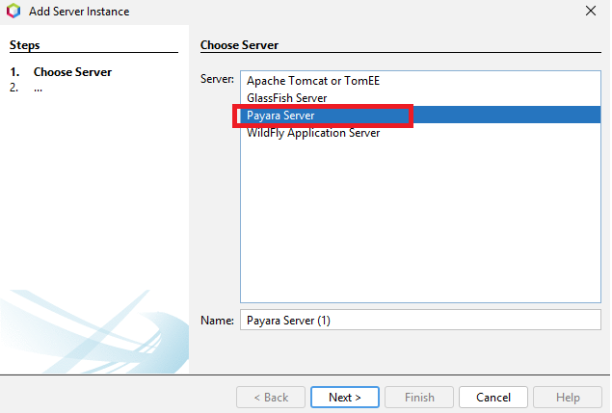

Paso 2
Se selecciona la versión 7.2026.4, se aceptan los términos de condiciones y se selecciona un directorio donde instalar el servidor.

Figura 2
Configuración básica del servidor Payara
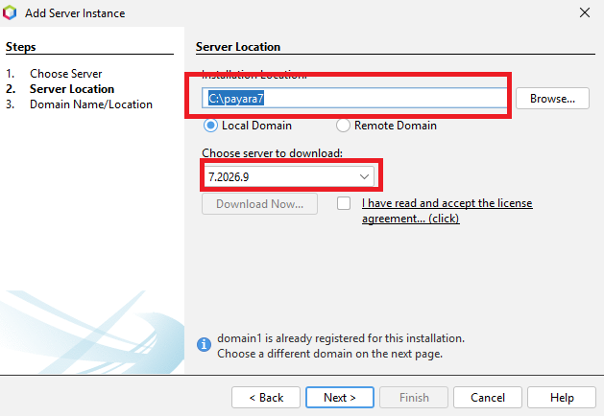

Paso 3
Para terminar la configuración del servidor de payara se configura un nombre de dominio, un host (en nuestro caso, loopback) y se cambian los puertos si se desea.

Figura 3
Configuración avanzada del servidor Payara
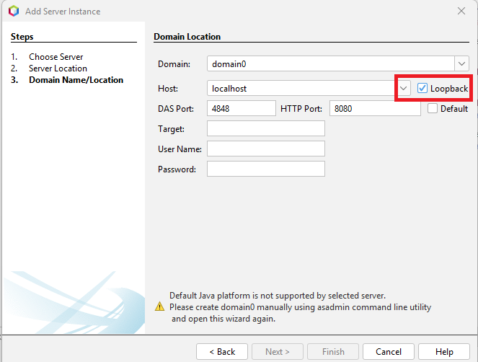

Paso 4
Una vez creado el servidor, se crea un proyecto Java, Web Application

Figura 4
Creación de Proyecto Tipo Aplicación Web (Web Application).
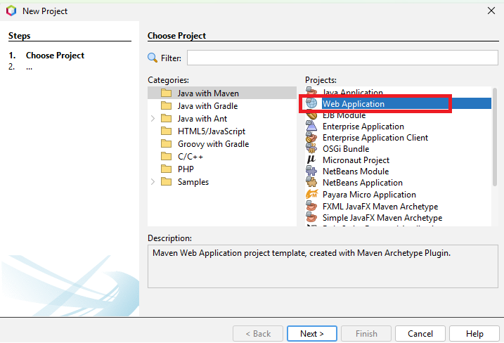

Paso 5
Se aplica el nombre del proyecto como ‘WS_CON_UNI_JAVA_RESTFUL’, y se configura el grupo como ‘ec.edu.monster’

Figura 5
Nombre de Archivo Servidor.
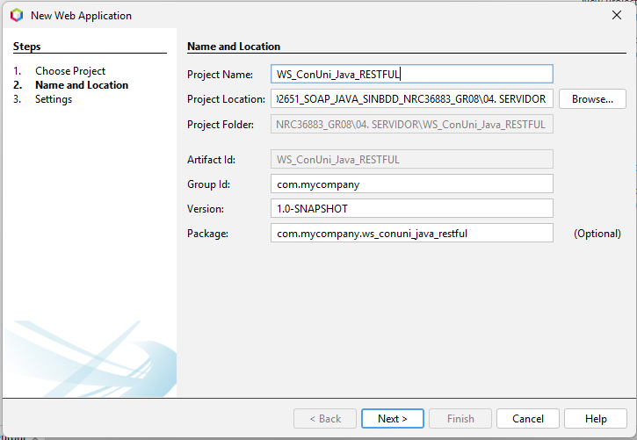

Paso 6
Se selecciona nuestro Servidor Payara creado y Jakarta EE 11 como conjunto de desarrollo de aplicaciones Java.

Figura 6
Selección de Servidor que hospeda el WebService.
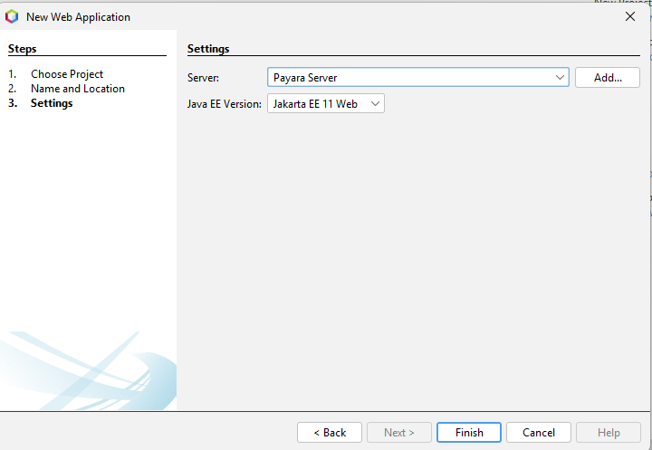

Paso 7
Aplicando un patrón arquitectónico MVC junto a otras capas se configuran los paquetes principales.

Figura 7
Paquetes configurados

Paso 8
Dentro del paquete controladores.ws se crea un webservice.

Figura 8
Creación de WebService
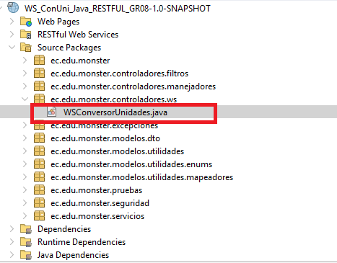

Paso 10
Se codifica el webservice bajo los siguientes lineamientos:
1. Se dejan preparadas las siguientes importaciones que se encargarán de gestionar toda la lógica.

Tabla 1
Librerías del Servidor de Conversión
package ec.edu.monster.controladores.ws;

import ec.edu.monster.modelos.utilidades.enums.UnidadTemperatura;
import ec.edu.monster.modelos.utilidades.enums.UnidadMasa;
import ec.edu.monster.modelos.utilidades.enums.UnidadLongitud;
import ec.edu.monster.modelos.utilidades.ConversorTemperatura;
import ec.edu.monster.modelos.utilidades.ConversorMasa;
import ec.edu.monster.modelos.utilidades.ConversorLongitud;
import ec.edu.monster.servicios.ServicioConversor;
import ec.edu.monster.servicios.ServicioUnidades;
import ec.edu.monster.modelos.utilidades.mapeadores.UnidadMapper;
import ec.edu.monster.seguridad.AdministradorCredenciales;
import ec.edu.monster.seguridad.AdministradorTokens;
import ec.edu.monster.modelos.dto.LoginSolicitud;
import ec.edu.monster.modelos.dto.LoginRespuesta;
import ec.edu.monster.modelos.dto.CambioContrasenaSolicitud;
import ec.edu.monster.modelos.dto.ConversionSolicitud;
import ec.edu.monster.modelos.dto.ConversionRespuesta;
import ec.edu.monster.modelos.dto.MensajeRespuesta;
import ec.edu.monster.modelos.dto.UnidadesCategoriaRespuesta;
import ec.edu.monster.controladores.filtros.Asegurado;
import ec.edu.monster.excepciones.ExcepcionAutenticacion;
import ec.edu.monster.excepciones.ExcepcionValidacion;

import jakarta.ws.rs.Path;
import jakarta.ws.rs.POST;
import jakarta.ws.rs.GET;
import jakarta.ws.rs.PathParam;
import jakarta.ws.rs.Consumes;
import jakarta.ws.rs.Produces;
import jakarta.ws.rs.core.MediaType;

import java.util.List;
import java.util.Locale;
2. Se configura el endpoint de nuestro servicio web. El servicio se publica en la raíz de la aplicación. Recibe y responde en formato JSON, bajo la ruta base /api definida en JakartaRestConfiguration.

Tabla 2
Ruta de Conversión
@Path("/")
@Consumes(MediaType.APPLICATION_JSON)
@Produces(MediaType.APPLICATION_JSON)
public class WSConversorUnidades {
3. Se crean los atributos respectivos.

Tabla 3
Atributos del WebService
private final ServicioConversor<UnidadLongitud> servicioLongitud =
new ServicioConversor<>(new ConversorLongitud());

private final ServicioConversor<UnidadMasa> servicioMasa =
new ServicioConversor<>(new ConversorMasa());

private final ServicioConversor<UnidadTemperatura> servicioTemperatura =
new ServicioConversor<>(new ConversorTemperatura());

private final ServicioUnidades servicioUnidades = new ServicioUnidades();

4. Se crea el método de inicio de sesión. Es la única operación pública del servicio. Valida las credenciales en memoria y devuelve un token de acceso.

Tabla 4
Método de inicio de sesión
@POST
@Path("seguridad/login")
public LoginRespuesta login(LoginSolicitud solicitud) {

if (solicitud == null || esVacio(solicitud.getUsuario()) || esVacio(solicitud.getContrasena())) {
throw new ExcepcionValidacion("El usuario y la contraseña son obligatorios");
}
if (!AdministradorCredenciales.validarCredenciales(solicitud.getUsuario(), solicitud.getContrasena())) {
throw new ExcepcionAutenticacion("Credenciales incorrectas");
}
return new LoginRespuesta(AdministradorTokens.generarToken());
}
5. Se crea el método de cambio de contraseña. Está protegido con @Asegurado, por lo que exige un token válido en el encabezado Authorization: Bearer.

Tabla 5
Método de cambio de contraseña
@POST
@Path("seguridad/cambiar-contrasena")
@Asegurado
public MensajeRespuesta cambiarContrasenia(CambioContrasenaSolicitud solicitud) {

if (solicitud == null || esVacio(solicitud.getContrasenaActual())) {
throw new ExcepcionValidacion("La contraseña actual es obligatoria");
}
AdministradorCredenciales.cambiarContrasenia(solicitud.getContrasenaActual(), solicitud.getNuevaContrasena());
return new MensajeRespuesta("Contraseña actualizada correctamente");
}

6. Se crean los métodos de conversión. Cada uno valida la solicitud, transforma las unidades recibidas como texto a su enumeración mediante UnidadMapper y delega el cálculo al servicio correspondiente

Tabla 6
Métodos de conversión
@POST
@Path("conversiones/longitud")
@Asegurado
public ConversionRespuesta convertirLongitud(ConversionSolicitud solicitud) {
validarSolicitud(solicitud);

UnidadLongitud origen = UnidadMapper.toLongitud(solicitud.getUnidadOrigen());
UnidadLongitud destino = UnidadMapper.toLongitud(solicitud.getUnidadDestino());

return new ConversionRespuesta(servicioLongitud.convertir(solicitud.getValor(), origen, destino));
}

@POST
@Path("conversiones/masa")
@Asegurado
public ConversionRespuesta convertirMasa(ConversionSolicitud solicitud) {
validarSolicitud(solicitud);

UnidadMasa origen = UnidadMapper.toMasa(solicitud.getUnidadOrigen());
UnidadMasa destino = UnidadMapper.toMasa(solicitud.getUnidadDestino());

return new ConversionRespuesta(servicioMasa.convertir(solicitud.getValor(), origen, destino));
}

@POST
@Path("conversiones/temperatura")
@Asegurado
public ConversionRespuesta convertirTemperatura(ConversionSolicitud solicitud) {
validarSolicitud(solicitud);

UnidadTemperatura origen = UnidadMapper.toTemperatura(solicitud.getUnidadOrigen());
UnidadTemperatura destino = UnidadMapper.toTemperatura(solicitud.getUnidadDestino());

return new ConversionRespuesta(servicioTemperatura.convertir(solicitud.getValor(), origen, destino));
}

7. Se crean los métodos de consulta del catálogo de unidades. Permiten obtener todas las unidades soportadas o solo las de una categoría.

Tabla 7
Métodos de consulta de unidades
@GET
@Path("unidades")
@Asegurado
public List<UnidadesCategoriaRespuesta> consultarCatalogo() {
return ServicioUnidades.CATEGORIAS.stream()
.map(this::consultarUnidadesPorCategoria)
.toList();
}

@GET
@Path("unidades/{categoria}")
@Asegurado
public UnidadesCategoriaRespuesta consultarUnidadesPorCategoria(@PathParam("categoria") String categoria) {
List<String> unidades = servicioUnidades.obtenerUnidades(categoria);
return new UnidadesCategoriaRespuesta(categoria.trim().toLowerCase(Locale.ROOT), unidades);
}

8. Se crean los métodos auxiliares de validación y se cierra la clase.

Tabla 8
Métodos Auxiliares
private static void validarSolicitud(ConversionSolicitud solicitud) {
if (solicitud == null) {
throw new ExcepcionValidacion("El cuerpo de la solicitud es obligatorio");
}
if (solicitud.getValor() == null) {
throw new ExcepcionValidacion("El valor a convertir es obligatorio");
}
}

private static boolean esVacio(String texto) {
return texto == null || texto.isBlank();
}
}

Paso 11
Una clase importante a mencionar es FiltroAutenticacion.java, que sirve como middleware en servicios RESTFUL con el fin de autenticar debidamente antes de permitir el paso a los métodos del WebService. Esta clase se crea en Web Services > JAX-RS 2.0 Filter.

Figura 9
Creación de clase JAX-RS 2.0 Filter
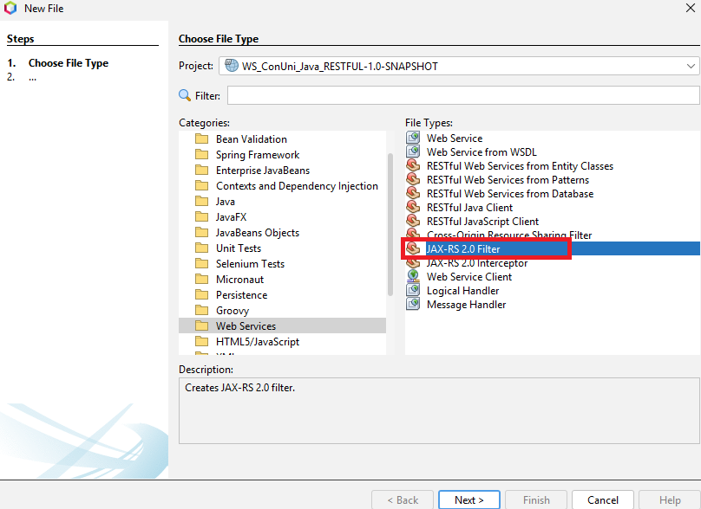
Esta clase contiene la lógica que se puede observar en la Tabla 5, junto a la complementaria para gestionar la autenticación con tokens y la autenticación que maneja credenciales quemadas en código (Usuario: Monster, Contraseña: Monster9), que pueden ser cambiadas en tiempo de ejecución (Cambiar Contraseña, que se puede ver como otro método expuesto del webservice).
A diferencia de SOAP, no es necesario un archivo XML que registre el filtro: la anotación @Provider hace que el servidor lo detecte automáticamente. Para indicar qué métodos requieren token se crea la anotación @Asegurado. El filtro solo se ejecuta sobre los métodos marcados con ella, lo que deja libre el método de inicio de sesión.

Figura 10
Anotación Asegurado
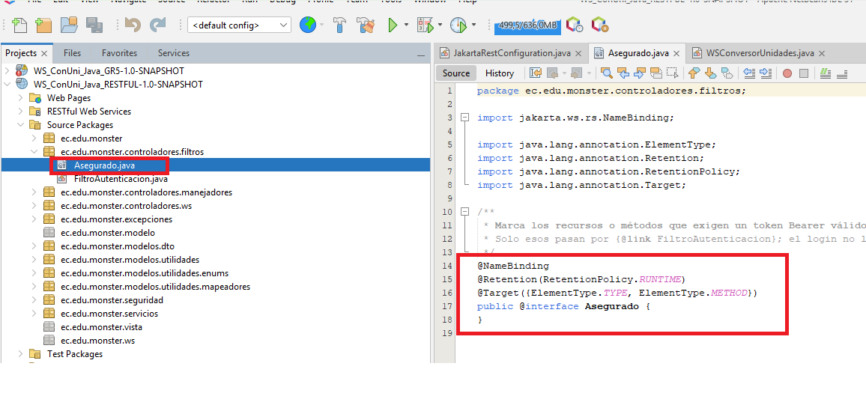

Tabla 9
Clase FiltroAutenticación
package ec.edu.monster.controladores.filtros;

import ec.edu.monster.excepciones.ExcepcionAutenticacion;
import ec.edu.monster.seguridad.AdministradorTokens;

import jakarta.annotation.Priority;
import jakarta.ws.rs.Priorities;
import jakarta.ws.rs.container.ContainerRequestContext;
import jakarta.ws.rs.container.ContainerRequestFilter;
import jakarta.ws.rs.core.HttpHeaders;
import jakarta.ws.rs.ext.Provider;

@Provider
@Asegurado
@Priority(Priorities.AUTHENTICATION)
public class FiltroAutenticacion implements ContainerRequestFilter {

private static final String PREFIJO_BEARER = "Bearer ";

@Override
public void filter(ContainerRequestContext contexto) {

String encabezado = contexto.getHeaderString(HttpHeaders.AUTHORIZATION);

if (encabezado == null
|| !encabezado.regionMatches(true, 0, PREFIJO_BEARER, 0, PREFIJO_BEARER.length())) {
throw new ExcepcionAutenticacion("Acceso denegado: No se encontró el token. Inicie sesión primero.");
}

String token = encabezado.substring(PREFIJO_BEARER.length()).trim();
AdministradorTokens.validarToken(token);
}
}

Paso 12
Ahora se procede a completar el resto de la lógica, donde las utilidades exponen la lógica (utilizando factores de conversión y fórmulas) como se puede ver en la Tabla 6-9, aplicando una interfaz con el fin de hacer que los servicios puedan inyectar cualquier tipo de conversión sin limitarse a uno en concreto como se puede ver en la Tabla 10. Finalmente, se procede a codificar el resto de las clases y lógica que permiten hacer el código mantenible y modular.

Tabla 10
Interfaz Conversor
package ec.edu.monster.modelos.utilidades;

public interface IConversor<T> {

public double convertir(double valor, T unidadInicial, T unidadFinal);

}

Tabla 11
Conversor Longitud
package ec.edu.monster.modelos.utilidades;

import ec.edu.monster.modelos.utilidades.enums.UnidadLongitud;
import java.util.Map;

public class ConversorLongitud implements IConversor<UnidadLongitud> {

private final Map<UnidadLongitud, Double> factores = Map.of(
UnidadLongitud.MILIMETRO, 0.001,
UnidadLongitud.CENTIMETRO, 0.01,
UnidadLongitud.METRO, 1.0,
UnidadLongitud.KILOMETRO, 1000.0,
UnidadLongitud.YARDA, 0.9144
);

public ConversorLongitud() {}

@Override
public double convertir(double valor, UnidadLongitud unidadOrigen, UnidadLongitud unidadFinal) {

if (unidadOrigen == null || unidadFinal == null) {
throw new IllegalArgumentException("Las unidades no pueden ser null");
}
if (!factores.containsKey(unidadOrigen) || !factores.containsKey(unidadFinal)) {
throw new IllegalArgumentException("Unidad no soportada");
}

double valorEnBase = valor * factores.get(unidadOrigen);

return valorEnBase / factores.get(unidadFinal);
}
}

Tabla 12
Conversor Masa
package ec.edu.monster.modelos.utilidades;

import ec.edu.monster.modelos.utilidades.enums.UnidadMasa;
import java.util.Map;

public class ConversorMasa implements IConversor<UnidadMasa> {

private final Map<UnidadMasa, Double> factores = Map.of(
UnidadMasa.MILIGRAMO, 0.001,
UnidadMasa.GRAMO, 1.0,
UnidadMasa.KILOGRAMO, 1000.0,
UnidadMasa.TONELADA, 1_000_000.0,
UnidadMasa.ONZA, 28.3495
);

public ConversorMasa() {}

@Override
public double convertir(double valor, UnidadMasa unidadOrigen, UnidadMasa unidadFinal) {

if (unidadOrigen == null || unidadFinal == null) {
throw new IllegalArgumentException("Las unidades no pueden ser null");
}
if (!factores.containsKey(unidadOrigen) || !factores.containsKey(unidadFinal)) {
throw new IllegalArgumentException("Unidad no soportada");
}

double valorEnBase = valor * factores.get(unidadOrigen);

return valorEnBase / factores.get(unidadFinal);
}
}

Tabla 13
Conversor Temperatura
package ec.edu.monster.modelos.utilidades;

import ec.edu.monster.excepciones.ExcepcionValidacion;
import ec.edu.monster.modelos.utilidades.enums.UnidadTemperatura;
import static ec.edu.monster.modelos.utilidades.enums.UnidadTemperatura.CELSIUS;
import static ec.edu.monster.modelos.utilidades.enums.UnidadTemperatura.FAHRENHEIT;
import static ec.edu.monster.modelos.utilidades.enums.UnidadTemperatura.KELVIN;
import static ec.edu.monster.modelos.utilidades.enums.UnidadTemperatura.RANKINE;

import java.util.Map;

public class ConversorTemperatura implements IConversor<UnidadTemperatura> {

private final Map<UnidadTemperatura, Double> ceroAbsoluto = Map.of(
CELSIUS, -273.15,
FAHRENHEIT, -459.67,
KELVIN, 0.0,
RANKINE, 0.0
);

public ConversorTemperatura() {}

@Override
public double convertir(double valor, UnidadTemperatura origen, UnidadTemperatura destino) {

if (origen == null || destino == null) {
throw new IllegalArgumentException("Las unidades no pueden ser null");
}
if (valor < ceroAbsoluto.get(origen)) {
throw new ExcepcionValidacion("La temperatura no puede ser menor al cero absoluto ("
+ ceroAbsoluto.get(origen) + " " + origen + ")");
}
if (origen == destino) {
return valor;
}

return switch (origen) {

case CELSIUS -> switch (destino) {
case FAHRENHEIT -> (valor * 9 / 5) + 32;
case KELVIN -> valor + 273.15;
case RANKINE -> (valor + 273.15) * 9 / 5;
default -> throw new IllegalArgumentException("Conversión no soportada");
};

case FAHRENHEIT -> switch (destino) {
case CELSIUS -> (valor - 32) * 5 / 9;
case KELVIN -> (valor - 32) * 5 / 9 + 273.15;
case RANKINE -> valor + 459.67;
default -> throw new IllegalArgumentException("Conversión no soportada");
};

case KELVIN -> switch (destino) {
case CELSIUS -> valor - 273.15;
case FAHRENHEIT -> (valor - 273.15) * 9 / 5 + 32;
case RANKINE -> valor * 9 / 5;
default -> throw new IllegalArgumentException("Conversión no soportada");
};

case RANKINE -> switch (destino) {
case CELSIUS -> (valor - 491.67) * 5 / 9;
case FAHRENHEIT -> valor - 459.67;
case KELVIN -> valor * 5 / 9;
default -> throw new IllegalArgumentException("Conversión no soportada");
};
};
}
}

Tabla 14
Servicio de Conversión
package ec.edu.monster.servicios;

import ec.edu.monster.excepciones.ExcepcionValidacion;
import ec.edu.monster.modelos.utilidades.IConversor;

public class ServicioConversor<T> {

private final IConversor<T> conversor;

public ServicioConversor(IConversor<T> conversor) {
this.conversor = conversor;
}

public double convertir(double valor, T origen, T destino) {
if (conversor == null) {
throw new IllegalStateException("No se ha inyectado un conversor");
}
if (!Double.isFinite(valor)) {
throw new ExcepcionValidacion("El valor debe ser un número finito");
}

double resultado = conversor.convertir(valor, origen, destino);

if (!Double.isFinite(resultado)) {
throw new ExcepcionValidacion("El resultado excede el rango numérico soportado");
}
return resultado;
}
}

Paso 13
Se ejecuta el programa en nuestro servidor Payara y se comprueba que el contrato WADL sea correcto en la ruta (dejamos anteriormente que Payara corra por defecto en el puerto 8080):
http://localhost:8080/WS_ConUni_Java_RESTFUL/api/application.wadl
A diferencia de SOAP, que describe su contrato mediante WSDL, los servicios RESTful en Jakarta EE exponen su descripción mediante WADL (Web Application Description Language). Jersey, la implementación de JAX-RS incluida en Payara, genera este documento automáticamente a partir de las anotaciones @Path, @GET y @POST de la clase WSConversorUnidades, sin necesidad de configuración adicional.
En el contrato se observan los recursos expuestos por el servicio: seguridad/login, seguridad/cambiar-contrasena, conversiones/longitud, conversiones/masa, conversiones/temperatura, unidades y unidades/{categoria}. Para cada uno se indica su método HTTP y que recibe y responde en formato JSON (application/json).

Figura 11
Programa en ejecución con el contrato WADL expuesto.
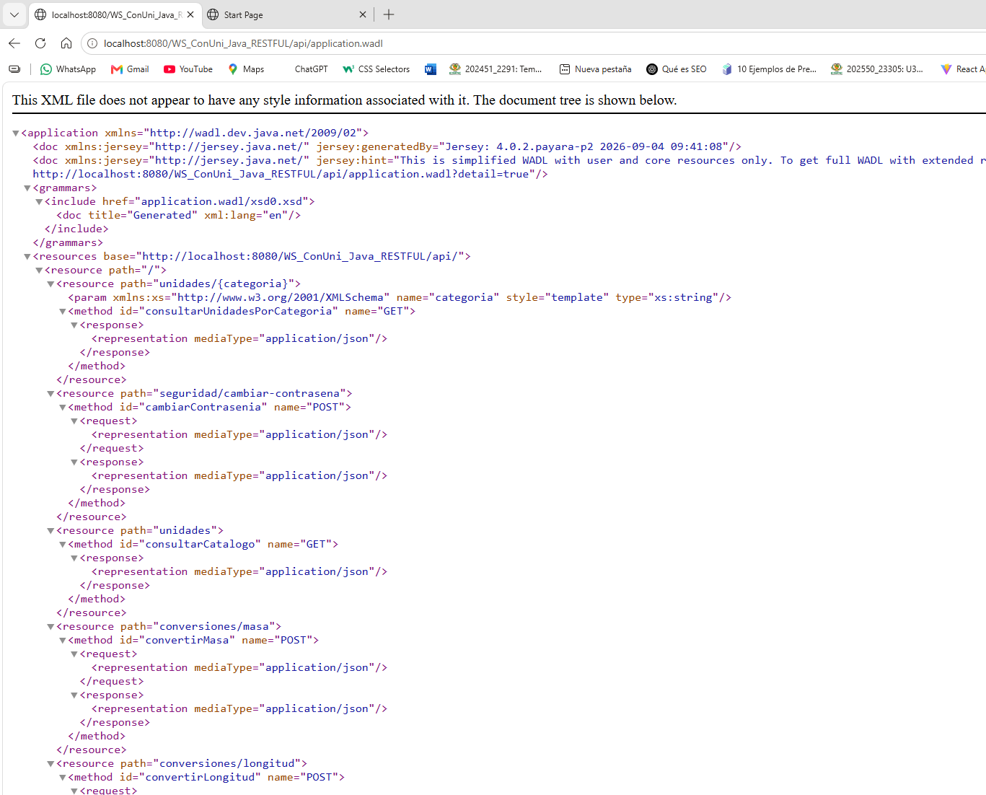

Cliente Consola

Paso 1
Para el cliente consola se uso NetBeans en el cual se debe crear un nuevo proyecto para ello se seleccionó el gestor de proyectos Java with Maven, el tipo de aplicativo que se usa es Java Aplication

Figura 12
Creación del java Application para el cliente consola
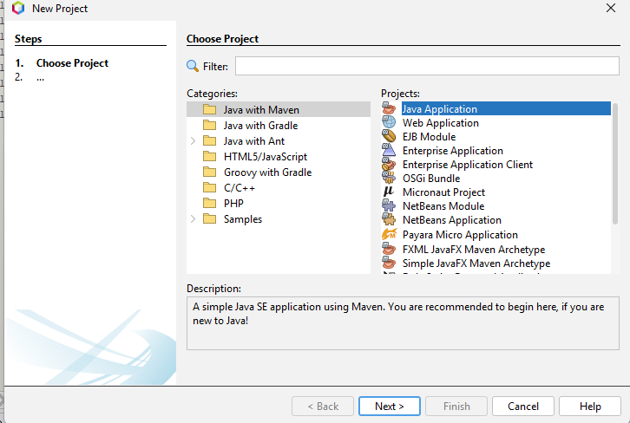

Paso 2
Se asigna un nombre al proyecto, se debe poner la ubicación del proyecto cliente consola, y el group id predefinido por el ingeniero Monster

Figura 13
Configuración del nombre y ubicación del proyecto
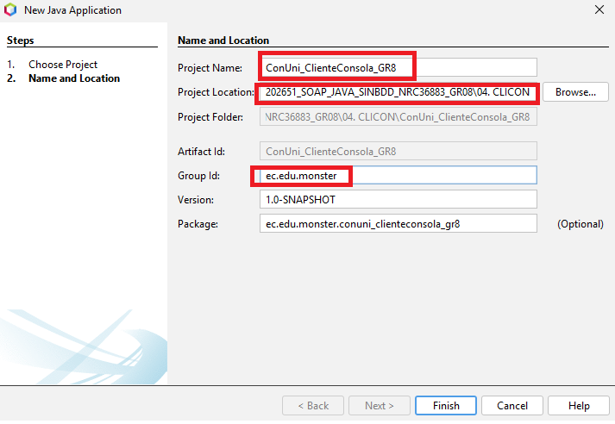

Paso 3
Una vez que se creó el proyecto se debe generar los diferentes paquetes, donde se colocarán los archivos con código fuente.

Figura 14
Creación de los paquetes y sus javaClass
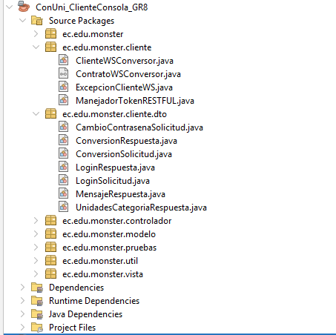

Paso 4
A continuación se detallarán las clases principales con su código fuente.

Tabla 14
ClienteWSConversor
package ec.edu.monster;

import ec.edu.monster.vista.LoginVista;

public class Main {

private Main() {
}

public static void main(String[] args) {
new LoginVista().iniciar();
}
}

Tabla 15
ContratoWSConversor
package ec.edu.monster.cliente;

import java.util.List;

/**
* Operaciones que expone el servicio RESTful WSConversorUnidades.
* Los controladores dependen de esta interfaz y no de la implementación HTTP.
*/
public interface ContratoWSConversor {

// POST /seguridad/login
String login(String usuario, String contrasenia);

// POST /seguridad/cambiar-contrasena
String cambiarContrasenia(String contraseniaActual, String contraseniaNueva);

// POST /conversiones/longitud
double convertirLongitud(double valor, String unidadInicial, String unidadFinal);

// POST /conversiones/masa
double convertirMasa(double valor, String unidadInicial, String unidadFinal);

// POST /conversiones/temperatura
double convertirTemperatura(double valor, String unidadInicial, String unidadFinal);

// GET /unidades/{categoria}
List<String> consultarUnidades(String categoria);

void cerrarSesion();
}

Tabla 16
ManejadorTokenRESTFUL
package client.ws;

import jakarta.xml.RESTFUL.RESTFULEnvelope;
import jakarta.xml.RESTFUL.RESTFULHeader;
import jakarta.xml.ws.handler.MessageContext;
import jakarta.xml.ws.handler.RESTFUL.RESTFULHandler;
import jakarta.xml.ws.handler.RESTFUL.RESTFULMessageContext;
import javax.xml.namespace.QName;
import java.util.Set;
import java.util.function.Supplier;

public class ManejadorTokenRESTFUL implements RESTFULHandler<RESTFULMessageContext> {

private final Supplier<String> proveedorToken;

public ManejadorTokenRESTFUL(Supplier<String> proveedorToken) {
this.proveedorToken = proveedorToken;
}

@Override
public boolean handleMessage(RESTFULMessageContext contexto) {
Boolean esSalida = (Boolean) contexto.get(MessageContext.MESSAGE_OUTBOUND_PROPERTY);

if (!Boolean.TRUE.equals(esSalida)) {
return true;
}

QName operacion = (QName) contexto.get(MessageContext.WSDL_OPERATION);
if (operacion != null && "login".equals(operacion.getLocalPart())) {
return true;
}

String token = proveedorToken.get();
if (token == null || token.isBlank()) {
throw new RuntimeException("No hay sesion activa. Debe autenticarse primero.");
}

try {
var mensaje = contexto.getMessage();
RESTFULEnvelope sobre = mensaje.getRESTFULPart().getEnvelope();
RESTFULHeader encabezado = mensaje.getRESTFULHeader();

if (encabezado == null) {
encabezado = sobre.addHeader();
}

QName nombreToken = new QName("http://ws.controladores.monster.edu.ec/", "token", "ws");
encabezado.addHeaderElement(nombreToken).addTextNode(token);
mensaje.saveChanges();
return true;
} catch (Exception ex) {
throw new RuntimeException("No fue posible adjuntar el token RESTFUL: " + ex.getMessage(), ex);
}
}

@Override
public Set<QName> getHeaders() {
return null;
}

@Override
public boolean handleFault(RESTFULMessageContext contexto) {
return true;
}

@Override
public void close(MessageContext contexto) {
}
}

Tabla 17
ConversionModelo
package ec.edu.monster.modelo;

public class ConversionModelo {

private TipoConversion tipoConversion;
private double valor;
private String unidadInicial;
private String unidadFinal;

public ConversionModelo() {
}

public ConversionModelo(TipoConversion tipoConversion, double valor, String unidadInicial, String unidadFinal) {
this.tipoConversion = tipoConversion;
this.valor = valor;
this.unidadInicial = unidadInicial;
this.unidadFinal = unidadFinal;
}

public TipoConversion getTipoConversion() {
return tipoConversion;
}

public void setTipoConversion(TipoConversion tipoConversion) {
this.tipoConversion = tipoConversion;
}

public double getValor() {
return valor;
}

public void setValor(double valor) {
this.valor = valor;
}

public String getUnidadInicial() {
return unidadInicial;
}

public void setUnidadInicial(String unidadInicial) {
this.unidadInicial = unidadInicial;
}

public String getUnidadFinal() {
return unidadFinal;
}

public void setUnidadFinal(String unidadFinal) {
this.unidadFinal = unidadFinal;
}
}

Tabla 18
LoginModelo
package ec.edu.monster.modelo;

public class LoginModelo {

private String usuario;
private String contrasenia;

public LoginModelo() {
}

public LoginModelo(String usuario, String contrasenia) {
this.usuario = usuario;
this.contrasenia = contrasenia;
}

public String getUsuario() {
return usuario;
}

public void setUsuario(String usuario) {
this.usuario = usuario;
}

public String getContrasenia() {
return contrasenia;
}

public void setContrasenia(String contrasenia) {
this.contrasenia = contrasenia;
}
}

Tabla 19
EntradaUtil
package ec.edu.monster.util;

import java.util.Scanner;

public final class EntradaUtil {

private static final Scanner ENTRADA = new Scanner(System.in);

private EntradaUtil() {
}

public static String leerTextoNoVacio(String mensaje) {
while (true) {
System.out.print(mensaje);
String texto = ENTRADA.nextLine().trim();
if (!texto.isEmpty()) {
return texto;
}
System.err.println("Entrada invalida. El valor no puede quedar vacio.");
}
}

public static int leerEntero(String mensaje) {
while (true) {
System.out.print(mensaje);
String valor = ENTRADA.nextLine().trim();
try {
return Integer.parseInt(valor);
} catch (NumberFormatException ex) {
System.err.println("Entrada invalida. Debe ingresar un numero entero.");
}
}
}

public static double leerDecimal(String mensaje) {
while (true) {
System.out.print(mensaje);
String valor = ENTRADA.nextLine().trim().replace(',', '.');
try {
return Double.parseDouble(valor);
} catch (NumberFormatException ex) {
System.err.println("Entrada invalida. Debe ingresar un numero decimal.");
}
}
}
}

Tabla 20
LoginVista
package ec.edu.monster.vista;

import ec.edu.monster.controlador.ConversionControlador;
import ec.edu.monster.controlador.LoginControlador;
import ec.edu.monster.modelo.LoginModelo;
import ec.edu.monster.modelo.MensajesModelo;
import ec.edu.monster.util.EntradaUtil;
import jakarta.xml.ws.RESTFUL.RESTFULFaultException;

public class LoginVista {

private final MensajesModelo mensajes = new MensajesModelo();
private LoginControlador loginControlador;

public void iniciar() {
this.mensajeBienvenida();
mensajes.mostrarTitulo("=== SISTEMA DE CONVERSION DE UNIDADES - CLIENTE CONSOLA GR5 ===");

try {
this.loginControlador = new LoginControlador();
mensajes.mostrarMensaje("Servidor RESTFUL detectado: " + loginControlador.getEndpointActivo());
} catch (Exception ex) {
mensajes.mostrarError(ex.getMessage());
mensajes.mostrarMensaje(
"Si el contexto es distinto, pruebe ejecutar con -Dws.base.url=http://localhost:8080/TU_CONTEXTO"
);
return;
}

while (true) {
String usuario = EntradaUtil.leerTextoNoVacio("Usuario: ");
String contrasenia = EntradaUtil.leerTextoNoVacio("Contrasenia: ");

LoginModelo loginModelo = new LoginModelo(usuario, contrasenia);

try {
String token = loginControlador.autenticar(loginModelo);
mensajes.mostrarMensaje("Inicio de sesion exitoso. Token: " + token);

ConversionControlador controladorConversion = loginControlador.crearControladorConversion();
new ConversionVista(controladorConversion).ejecutarMenu();

loginControlador.cerrarSesion();
mensajes.mostrarMensaje("Sesion finalizada.");
return;
} catch (RESTFULFaultException ex) {
mensajes.mostrarError(ex.getFault().getFaultString());
} catch (Exception ex) {
mensajes.mostrarError(ex.getMessage());
}
}
}
public void mensajeBienvenida() {
// Códigos ANSI para darle color en la consola
String COLOR_CIAN = "\u001B[36m";
String COLOR_RESET = "\u001B[0m";

// Bloque de texto (Java 15+) con las barras invertidas ya escapadas (\\)
String mensaje = """
╔────────────────────────────────────────────────────────────╗
│ ____ _ _ _ ____ ____ ____ │
│ / ___|___ _ __ | | | |_ __ (_) / ___|| _ \\| ___| │
│ | | / _ \\| '_ \\| | | | '_ \\| | | | _ | |_) |___ \\ │
│ | |__| (_) | | | | |_| | | | | | | |_| || _ < ___) | │
│ \\____\\___/|_| |_|\\___/|_| |_|_| \\____||_| \\_\\____/ │
╚────────────────────────────────────────────────────────────╝""";

// Imprimir con el color aplicado y luego restaurar al color normal
System.out.println(COLOR_CIAN + mensaje + COLOR_RESET);
}
}

Tabla 21
ConversionVista
package ec.edu.monster.vista;

import ec.edu.monster.controlador.ConversionControlador;
import ec.edu.monster.modelo.ConversionModelo;
import ec.edu.monster.modelo.MensajesModelo;
import ec.edu.monster.modelo.TipoConversion;
import ec.edu.monster.util.EntradaUtil;
import jakarta.xml.ws.RESTFUL.RESTFULFaultException;

public class ConversionVista {

private static final String[] UNIDADES_LONGITUD = {
"MILIMETRO", "CENTIMETRO", "METRO", "KILOMETRO", "YARDA"
};

private static final String[] UNIDADES_MASA = {
"MILIGRAMO", "GRAMO", "KILOGRAMO", "TONELADA", "ONZA"
};

private static final String[] UNIDADES_TEMPERATURA = {
"CELSIUS", "FAHRENHEIT", "KELVIN", "RANKINE"
};

private final MensajesModelo mensajes = new MensajesModelo();
private final ConversionControlador conversionControlador;

public ConversionVista(ConversionControlador conversionControlador) {
this.conversionControlador = conversionControlador;
}

public void ejecutarMenu() {
int opcion;

do {
mensajes.mostrarTitulo("MENU PRINCIPAL");
mensajes.mostrarMensaje("1. Convertir Longitud");
mensajes.mostrarMensaje("2. Convertir Masa");
mensajes.mostrarMensaje("3. Convertir Temperatura");
mensajes.mostrarMensaje("0. Salir");

opcion = EntradaUtil.leerEntero("Seleccione una opcion: ");

switch (opcion) {
case 1 -> procesarConversion(TipoConversion.LONGITUD, UNIDADES_LONGITUD);
case 2 -> procesarConversion(TipoConversion.MASA, UNIDADES_MASA);
case 3 -> procesarConversion(TipoConversion.TEMPERATURA, UNIDADES_TEMPERATURA);
case 0 -> mensajes.mostrarMensaje("Saliendo del menu de conversion.");
default -> mensajes.mostrarError("Opcion no valida. Intente nuevamente.");
}
} while (opcion != 0);
}

private void procesarConversion(TipoConversion tipo, String[] unidadesPermitidas) {
mensajes.mostrarTitulo("CONVERSION DE " + tipo.getNombreVisible().toUpperCase());

double valor = EntradaUtil.leerDecimal("Ingrese el valor a convertir: ");
String unidadInicial = solicitarUnidad("inicial", unidadesPermitidas);
String unidadFinal = solicitarUnidad("final", unidadesPermitidas);

ConversionModelo modelo = new ConversionModelo(tipo, valor, unidadInicial, unidadFinal);

try {
double resultado = conversionControlador.convertir(modelo);
String mensaje = String.format("Resultado: %.6f %s = %.6f %s", valor, unidadInicial, resultado, unidadFinal);
mensajes.mostrarMensaje(mensaje);
} catch (RESTFULFaultException ex) {
mensajes.mostrarError(ex.getFault().getFaultString());
} catch (Exception ex) {
mensajes.mostrarError(ex.getMessage());
}
}

private String solicitarUnidad(String tipoUnidad, String[] unidadesPermitidas) {
mensajes.mostrarMensaje("Seleccione la unidad " + tipoUnidad + ":");
for (int indice = 0; indice < unidadesPermitidas.length; indice++) {
mensajes.mostrarMensaje((indice + 1) + ". " + unidadesPermitidas[indice]);
}

while (true) {
int opcion = EntradaUtil.leerEntero("Opcion de unidad: ");
if (opcion >= 1 && opcion <= unidadesPermitidas.length) {
return unidadesPermitidas[opcion - 1];
}
mensajes.mostrarError("Unidad no valida. Elija una opcion de la lista.");
}
}
}

Tabla 22
LoginControlador
package ec.edu.monster.controlador;

import client.ws.ClienteWSConversor;
import ec.edu.monster.modelo.LoginModelo;

public class LoginControlador {

private final ClienteWSConversor clienteWs;

public LoginControlador() {
this.clienteWs = new ClienteWSConversor();
}

public String autenticar(LoginModelo loginModelo) {
return clienteWs.login(loginModelo.getUsuario(), loginModelo.getContrasenia());
}

public ConversionControlador crearControladorConversion() {
return new ConversionControlador(clienteWs);
}

public String getEndpointActivo() {
return clienteWs.getEndpointActivo();
}

public void cerrarSesion() {
clienteWs.cerrarSesion();
}
}

Tabla 23
ConversionControlador
package ec.edu.monster.controlador;

import client.ws.ClienteWSConversor;
import ec.edu.monster.modelo.ConversionModelo;
import ec.edu.monster.modelo.TipoConversion;

public class ConversionControlador {

private final ClienteWSConversor clienteWs;

public ConversionControlador(ClienteWSConversor clienteWs) {
this.clienteWs = clienteWs;
}

public double convertir(ConversionModelo modelo) {
validarSolicitud(modelo);

TipoConversion tipo = modelo.getTipoConversion();

return switch (tipo) {
case LONGITUD -> clienteWs.convertirLongitud(
modelo.getValor(),
modelo.getUnidadInicial(),
modelo.getUnidadFinal());
case MASA -> clienteWs.convertirMasa(
modelo.getValor(),
modelo.getUnidadInicial(),
modelo.getUnidadFinal());
case TEMPERATURA -> clienteWs.convertirTemperatura(
modelo.getValor(),
modelo.getUnidadInicial(),
modelo.getUnidadFinal());
};
}

private void validarSolicitud(ConversionModelo modelo) {
if (modelo == null) {
throw new IllegalArgumentException("La solicitud de conversion es obligatoria.");
}
if (modelo.getTipoConversion() == null) {
throw new IllegalArgumentException("Debe seleccionar el tipo de conversion.");
}
if (modelo.getUnidadInicial() == null || modelo.getUnidadInicial().isBlank()) {
throw new IllegalArgumentException("La unidad inicial es obligatoria.");
}
if (modelo.getUnidadFinal() == null || modelo.getUnidadFinal().isBlank()) {
throw new IllegalArgumentException("La unidad final es obligatoria.");
}
}
}

Paso 5
Se puede verificar que el cliente funciona de forma correcta, se levanta y tiene comunicación

Figura 15
Salida del cliente consola con un mensaje de ConUni GR08
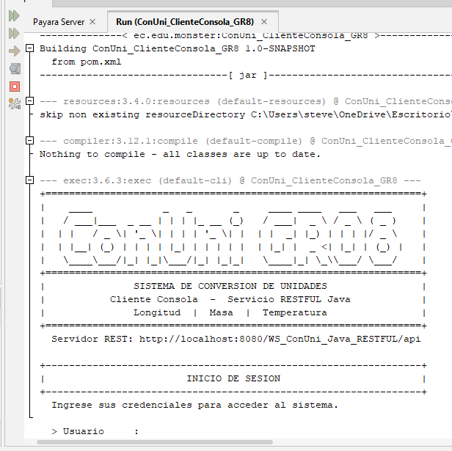

zVisual Studio
Para este caso, para poder optimizar el tiempo se optó por usar el framework de Visual Studio el cual permite crear un proyecto central el cual después puede adaptarse a las distintas plataformas(web, mobile y Desktop)

Figura 16
Visual Studio


Paso 1 Acceso a la página de descargas
Para iniciar el proceso de instalación de Visual Studio 2022, el primer paso es acceder al sitio web oficial de descargas de Microsoft. En esta imagen, podemos ver que nos encontramos en la página de descargas de Visual Studio. Esta versión es la recomendada para estudiantes y desarrolladores individuales, ya que ofrece un conjunto completo de herramientas sin coste para desarrollar aplicaciones web, de escritorio y móviles, cumpliendo con los requisitos del informe.

Figura 17
Sitio web oficial de Visual Studio para la descarga
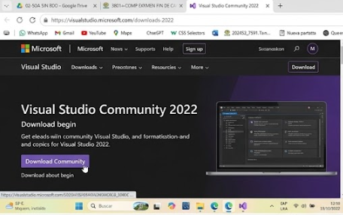

Paso 2 El instalador inicial (Bootstrapper)
Una vez descargado el archivo, al ejecutarlo, aparece esta pequeña ventana emergente del 'Instalador de Visual Studio 2022'. No es la instalación completa, sino un "bootstrapper" o instalador inicial que prepara el terreno. Esta pantalla es minimalista y directa, indicando que se deben configurar algunas opciones antes de comenzar. El usuario simplemente debe hacer clic en el botón verde "Continuar" para proceder. Este paso es rápido y crucial para descargar los archivos de configuración necesarios que permitirán, en el siguiente paso, elegir las cargas de trabajo específicas para el desarrollo web, de escritorio y móvil.

Figura 18
Instalador de Visual Studio
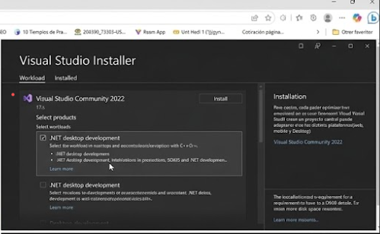

Paso 3 Selección de cargas de trabajo
Esta es la pantalla más importante del proceso de configuración. Una vez que el instalador inicial ha terminado (Paso 2), se abre la ventana completa del Instalador de Visual Studio 2022. El usuario debe seleccionar las "Cargas de trabajo" (Workloads) específicas para sus necesidades. Como se indica en la imagen, se han marcado cuidadosamente tres opciones clave.

Figura 16
Selección de cargas de trabajo para movil, web, escritorio
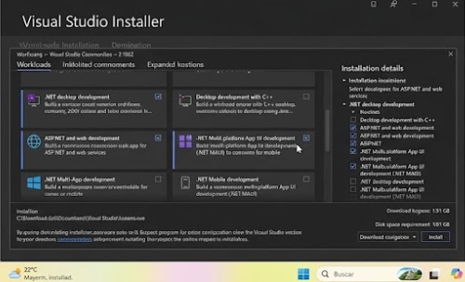

Paso 4 Instalación en progreso
El proceso ha finalizado. Esta imagen muestra la ventana del 'Instalador de Visual Studio 2022' con un gran checkmark verde y el mensaje definitivo: "Visual Studio Community 2022 se ha instalado correctamente." En la lista de cargas de trabajo instaladas, vemos marcadas con checkmarks verdes las opciones críticas seleccionadas en el Paso 3

Figura 16
Instalación finalizada
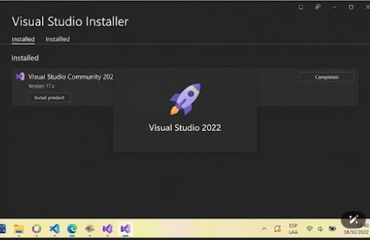

Cliente Móvil

Paso 1
Desde la opción Crear un proyecto de Visual Studio se buscó "MAUI" y se seleccionó la plantilla Aplicación .NET MAUI para C#. .NET MAUI (Multi-platform App UI) permite desarrollar aplicaciones móviles con el mismo lenguaje y las mismas bibliotecas que los clientes de escritorio y web, lo que permitió reutilizar el código de comunicación con el servicio RESTful y las validaciones. Se eligió la versión con pantallas en XAML, y no las variantes Blazor Hybrid, para construir una interfaz nativa de Android.

Figura 17
Seleccionamos .NET MAUI
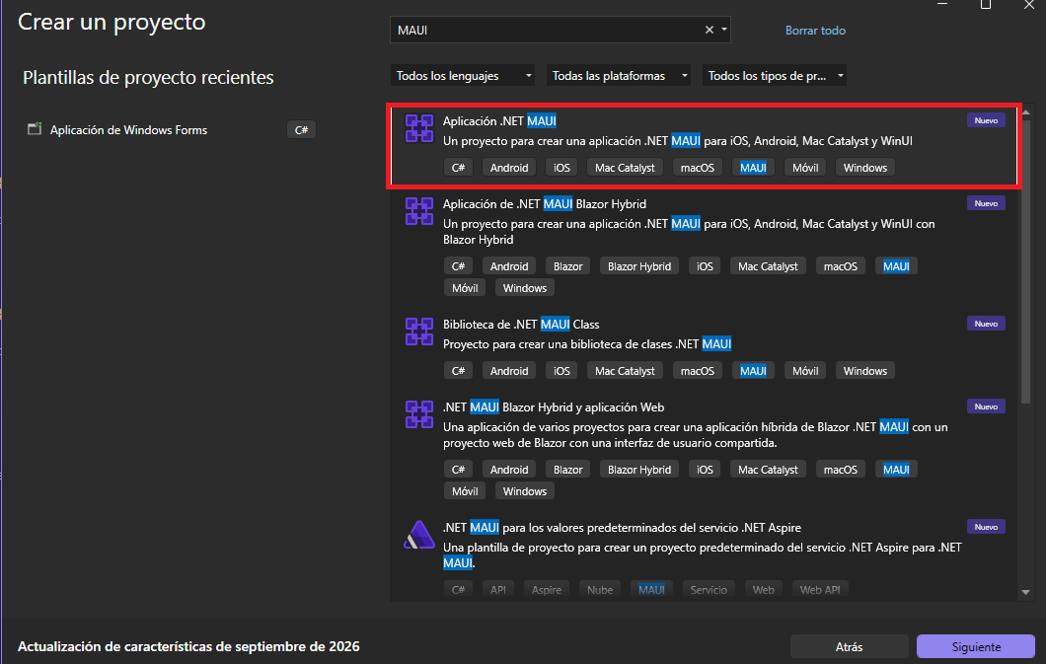

Paso 2
El proyecto se nombró ConUni_CliMov_GR8 y se ubicó en la carpeta 04. CLIMOV del repositorio del grupo, con la opción "Colocar la solución y el proyecto en el mismo directorio" y sobre .NET 10.0.
Como la ruta del repositorio es larga, la herramienta de recursos de Android (aapt2) no podía compilar el proyecto, porque no admite rutas de más de 260 caracteres. Para resolverlo se agregó un archivo Directory.Build.props que genera las carpetas de compilación (obj y bin) en una ruta corta del usuario, sin mover el código fuente. Además, la aplicación se configuró para Android: se habilitaron las conexiones HTTP hacia el servidor local y se definió la dirección 10.0.2.2, que es la forma en que el emulador de Android accede al localhost de la PC donde se ejecuta Payara.

Figura 18
Ponemos la ruta de donde crearemos el proyecto
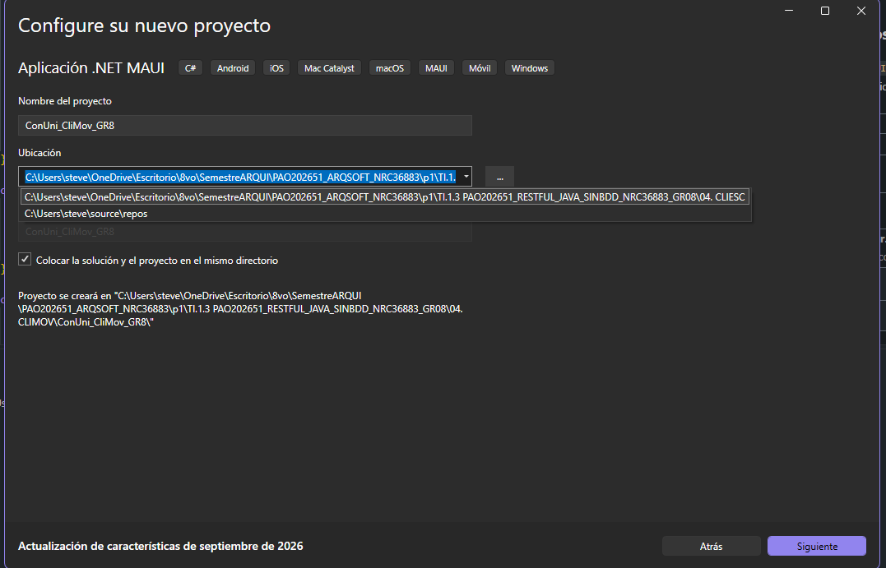

Paso 3
La aplicación se organizó con el patrón Modelo-Vista-Controlador, con la misma estructura del cliente de escritorio y espacios de nombres bajo ec.edu.monster

Figura 19
Carpetas con la lógica de MVC
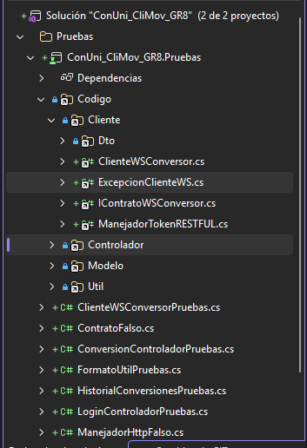

Paso 4
La lógica de la aplicación móvil se concentra en la capa Cliente, que se comunica con el servicio RESTful, y en los controladores, que validan los datos antes de enviarlos. La clase ClienteWSConversor implementa la interfaz IContratoWSConversor y realiza las peticiones HTTP al servidor Java

Tabla 24
ClienteConversor
using System.Net.Http.Json;
using System.Text.Json;
using ec.edu.monster.Cliente.Dto;

namespace ec.edu.monster.Cliente;

/// <summary>
/// Cliente HTTP del servicio RESTful WSConversorUnidades. Envía y recibe JSON.
/// La URL del servidor la define la app (ver ConfiguracionServidor): en el emulador de Android
/// el "localhost" de la PC se llama 10.0.2.2; en un teléfono real se usa la IP de la PC.
/// </summary>
public class ClienteWSConversor : IContratoWSConversor, IDisposable
{
private static readonly TimeSpan TiempoEspera = TimeSpan.FromSeconds(10);

private readonly HttpClient clienteHttp;
private readonly ManejadorTokenRESTFUL manejadorToken = new();

public string BaseUrl { get; }

// El manejador HTTP se puede reemplazar en las pruebas para no depender del servidor
public ClienteWSConversor(string baseUrl, HttpMessageHandler? manejadorHttp = null)
{
BaseUrl = baseUrl.Trim().TrimEnd('/');
clienteHttp = manejadorHttp is null ? new HttpClient() : new HttpClient(manejadorHttp);
clienteHttp.Timeout = TiempoEspera;
}

public string? TokenSesion => manejadorToken.ObtenerToken();

public async Task<string> LoginAsync(string usuario, string contrasenia)
{
var solicitud = new LoginSolicitud { Usuario = usuario, Contrasena = contrasenia };
LoginRespuesta respuesta = await EnviarAsync<LoginRespuesta>(CrearPost("/seguridad/login", solicitud));

manejadorToken.GuardarToken(respuesta.Token);
return respuesta.Token;
}

public async Task<string> CambiarContraseniaAsync(string contraseniaActual, string contraseniaNueva)
{
var solicitud = new CambioContrasenaSolicitud
{
ContrasenaActual = contraseniaActual,
NuevaContrasena = contraseniaNueva
};
HttpRequestMessage peticion = CrearPost("/seguridad/cambiar-contrasena", solicitud);
manejadorToken.AdjuntarToken(peticion);

MensajeRespuesta respuesta = await EnviarAsync<MensajeRespuesta>(peticion);
return respuesta.Mensaje ?? "Contraseña actualizada correctamente";
}

public Task<double> ConvertirLongitudAsync(double valor, string unidadInicial, string unidadFinal)
=> ConvertirAsync("longitud", valor, unidadInicial, unidadFinal);

public Task<double> ConvertirMasaAsync(double valor, string unidadInicial, string unidadFinal)
=> ConvertirAsync("masa", valor, unidadInicial, unidadFinal);

public Task<double> ConvertirTemperaturaAsync(double valor, string unidadInicial, string unidadFinal)
=> ConvertirAsync("temperatura", valor, unidadInicial, unidadFinal);

public async Task<IReadOnlyList<string>> ConsultarUnidadesAsync(string categoria)
{
var peticion = new HttpRequestMessage(HttpMethod.Get, $"{BaseUrl}/unidades/{Uri.EscapeDataString(categoria)}");
manejadorToken.AdjuntarToken(peticion);

UnidadesCategoriaRespuesta respuesta = await EnviarAsync<UnidadesCategoriaRespuesta>(peticion);
return respuesta.Unidades;
}

public void CerrarSesion()
{
manejadorToken.LimpiarToken();
}

public void Dispose()
{
clienteHttp.Dispose();
}

private async Task<double> ConvertirAsync(string tipo, double valor, string unidadInicial, string unidadFinal)
{
var solicitud = new ConversionSolicitud
{
Valor = valor,
UnidadOrigen = unidadInicial,
UnidadDestino = unidadFinal
};
HttpRequestMessage peticion = CrearPost($"/conversiones/{tipo}", solicitud);
manejadorToken.AdjuntarToken(peticion);

ConversionRespuesta respuesta = await EnviarAsync<ConversionRespuesta>(peticion);
return respuesta.ValorConvertido;
}

private HttpRequestMessage CrearPost<T>(string ruta, T cuerpo)
{
return new HttpRequestMessage(HttpMethod.Post, BaseUrl + ruta)
{
Content = JsonContent.Create(cuerpo)
};
}

private async Task<T> EnviarAsync<T>(HttpRequestMessage peticion)
{
HttpResponseMessage respuesta;
try
{
respuesta = await clienteHttp.SendAsync(peticion);
}
catch (Exception ex) when (ex is HttpRequestException or TaskCanceledException)
{
throw new ExcepcionClienteWS(ExcepcionClienteWS.SinConexion,
$"No fue posible conectar con el servidor REST en {BaseUrl}. " +
"Verifique que Payara esté activo y el servicio desplegado.");
}

using (respuesta)
{
int codigo = (int)respuesta.StatusCode;

if (!respuesta.IsSuccessStatusCode)
{
throw new ExcepcionClienteWS(codigo, await ExtraerMensajeAsync(respuesta));
}

try
{
T? datos = await respuesta.Content.ReadFromJsonAsync<T>();
return datos ?? throw new ExcepcionClienteWS(codigo, "El servidor devolvió una respuesta vacía.");
}
catch (JsonException)
{
throw new ExcepcionClienteWS(codigo, "El servidor devolvió una respuesta con formato inválido.");
}
}
}

// Los errores del servidor llegan como {"Mensaje": "..."}
private static async Task<string> ExtraerMensajeAsync(HttpResponseMessage respuesta)
{
try
{
MensajeRespuesta? error = await respuesta.Content.ReadFromJsonAsync<MensajeRespuesta>();
if (!string.IsNullOrWhiteSpace(error?.Mensaje))
{
return error.Mensaje;
}
}
catch (Exception ex) when (ex is JsonException or NotSupportedException)
{
// El cuerpo no es JSON (por ejemplo, una página de error del servidor)
}
return $"El servidor respondió con el código HTTP {(int)respuesta.StatusCode}.";
}
}

Tabla 25
ExcepcionClienteWS
namespace ec.edu.monster.Cliente;

/// <summary>
/// Error al consumir el servicio. Guarda el código HTTP para que la vista pueda
/// distinguir un problema de sesión (401) de un dato inválido (400).
/// Código 0 indica que no hubo respuesta del servidor.
/// </summary>
public class ExcepcionClienteWS : Exception
{
public const int SinConexion = 0;

public int CodigoEstado { get; }

public ExcepcionClienteWS(int codigoEstado, string mensaje) : base(mensaje)
{
CodigoEstado = codigoEstado;
}

public bool EsErrorAutenticacion => CodigoEstado == 401;

public bool EsErrorConexion => CodigoEstado == SinConexion;
}

Tabla 26
ContratoWSConversor
namespace ec.edu.monster.Cliente;

/// <summary>
/// Operaciones que expone el servicio RESTful WSConversorUnidades.
/// Los controladores dependen de esta interfaz y no de la implementación HTTP.
/// </summary>
public interface IContratoWSConversor
{
// POST /seguridad/login
Task<string> LoginAsync(string usuario, string contrasenia);

// POST /seguridad/cambiar-contrasena
Task<string> CambiarContraseniaAsync(string contraseniaActual, string contraseniaNueva);

// POST /conversiones/longitud
Task<double> ConvertirLongitudAsync(double valor, string unidadInicial, string unidadFinal);

// POST /conversiones/masa
Task<double> ConvertirMasaAsync(double valor, string unidadInicial, string unidadFinal);

// POST /conversiones/temperatura
Task<double> ConvertirTemperaturaAsync(double valor, string unidadInicial, string unidadFinal);

// GET /unidades/{categoria}
Task<IReadOnlyList<string>> ConsultarUnidadesAsync(string categoria);

void CerrarSesion();
}

Tabla 27
ManejadorTokenRESTFUL
using System.Net.Http.Headers;

namespace ec.edu.monster.Cliente;

/// <summary>
/// Guarda el token de la sesión y lo adjunta a cada petición protegida
/// en el encabezado "Authorization: Bearer".
/// </summary>
public class ManejadorTokenRESTFUL
{
private string? token;

public void GuardarToken(string token)
{
this.token = token;
}

public string? ObtenerToken() => token;

public bool HaySesionActiva => !string.IsNullOrWhiteSpace(token);

public void LimpiarToken()
{
token = null;
}

public void AdjuntarToken(HttpRequestMessage peticion)
{
if (!HaySesionActiva)
{
throw new ExcepcionClienteWS(401, "No hay sesión activa. Debe autenticarse primero.");
}
peticion.Headers.Authorization = new AuthenticationHeaderValue("Bearer", token);
}
}

Tabla 28
ConversionControlador
using ec.edu.monster.Cliente;
using ec.edu.monster.Modelo;

namespace ec.edu.monster.Controlador;

public class ConversionControlador
{
private readonly IContratoWSConversor clienteWs;
private readonly Func<DateTime> obtenerHoraActual;

// Conversiones exitosas de la sesión; solo se agregan las que el servidor respondió
public HistorialConversiones Historial { get; } = new();

public ConversionControlador(IContratoWSConversor clienteWs) : this(clienteWs, () => DateTime.Now)
{
}

// La hora se puede reemplazar en las pruebas para obtener registros predecibles
public ConversionControlador(IContratoWSConversor clienteWs, Func<DateTime> obtenerHoraActual)
{
this.clienteWs = clienteWs;
this.obtenerHoraActual = obtenerHoraActual;
}

public async Task<double> ConvertirAsync(ConversionModelo modelo)
{
ValidarSolicitud(modelo);

TipoConversion tipo = modelo.TipoConversion!.Value;
double valor = modelo.Valor;
string unidadInicial = modelo.UnidadInicial!;
string unidadFinal = modelo.UnidadFinal!;

double resultado = await (tipo switch
{
TipoConversion.Longitud => clienteWs.ConvertirLongitudAsync(valor, unidadInicial, unidadFinal),
TipoConversion.Masa => clienteWs.ConvertirMasaAsync(valor, unidadInicial, unidadFinal),
TipoConversion.Temperatura => clienteWs.ConvertirTemperaturaAsync(valor, unidadInicial, unidadFinal),
_ => throw new ArgumentException("Debe seleccionar el tipo de conversión.")
});

Historial.Agregar(new RegistroConversion(
obtenerHoraActual(), tipo, valor, unidadInicial, resultado, unidadFinal));
return resultado;
}

// Las unidades se consultan al servidor (catálogo de unidades por categoría)
public Task<IReadOnlyList<string>> ObtenerUnidadesAsync(TipoConversion tipo)
{
return clienteWs.ConsultarUnidadesAsync(tipo.Categoria());
}

/// <summary>
/// Longitud y masa no admiten negativos. La temperatura sí, y el límite del cero
/// absoluto lo valida el servidor porque depende de la unidad de origen.
/// </summary>
public void ValidarValor(TipoConversion? tipo, double valor)
{
if (tipo is null)
{
throw new ArgumentException("Debe seleccionar el tipo de conversión.");
}
if (!double.IsFinite(valor))
{
throw new ArgumentException("El valor debe ser un número válido.");
}
if (tipo != TipoConversion.Temperatura && valor < 0)
{
throw new ArgumentException($"La {tipo.Value.NombreVisible().ToLowerInvariant()} no puede ser negativa.");
}
}

public void ValidarUnidades(string? unidadInicial, string? unidadFinal)
{
if (string.IsNullOrWhiteSpace(unidadInicial))
{
throw new ArgumentException("La unidad de origen es obligatoria.");
}
if (string.IsNullOrWhiteSpace(unidadFinal))
{
throw new ArgumentException("La unidad de destino es obligatoria.");
}
if (string.Equals(unidadInicial, unidadFinal, StringComparison.OrdinalIgnoreCase))
{
throw new ArgumentException("La unidad de destino debe ser diferente a la unidad de origen.");
}
}

private void ValidarSolicitud(ConversionModelo modelo)
{
if (modelo is null)
{
throw new ArgumentException("La solicitud de conversión es obligatoria.");
}
ValidarValor(modelo.TipoConversion, modelo.Valor);
ValidarUnidades(modelo.UnidadInicial, modelo.UnidadFinal);
}
}

Tabla 29
LoginControlador
using ec.edu.monster.Cliente;
using ec.edu.monster.Modelo;

namespace ec.edu.monster.Controlador;

public class LoginControlador
{
private readonly IContratoWSConversor clienteWs;

public string UrlServidor { get; }

public LoginControlador(ClienteWSConversor clienteWs) : this(clienteWs, clienteWs.BaseUrl)
{
}

public LoginControlador(IContratoWSConversor clienteWs, string urlServidor)
{
this.clienteWs = clienteWs;
UrlServidor = urlServidor;
}

public async Task<string> AutenticarAsync(LoginModelo loginModelo)
{
if (loginModelo is null || EsVacio(loginModelo.Usuario) || EsVacio(loginModelo.Contrasenia))
{
throw new ArgumentException("El usuario y la contraseña son obligatorios.");
}
return await clienteWs.LoginAsync(loginModelo.Usuario!.Trim(), loginModelo.Contrasenia!);
}

public async Task<string> CambiarContraseniaAsync(string? contraseniaActual, string? contraseniaNueva)
{
if (EsVacio(contraseniaActual) || EsVacio(contraseniaNueva))
{
throw new ArgumentException("La contraseña actual y la nueva son obligatorias.");
}
if (contraseniaActual == contraseniaNueva)
{
throw new ArgumentException("La nueva contraseña debe ser diferente a la actual.");
}
return await clienteWs.CambiarContraseniaAsync(contraseniaActual!, contraseniaNueva!);
}

public ConversionControlador CrearControladorConversion() => new(clienteWs);

public void CerrarSesion()
{
clienteWs.CerrarSesion();
}

private static bool EsVacio(string? texto) => string.IsNullOrWhiteSpace(texto);
}

Tabla 30
ConversionModelo
namespace ec.edu.monster.Modelo;

public class ConversionModelo
{
public TipoConversion? TipoConversion { get; set; }
public double Valor { get; set; }
public string? UnidadInicial { get; set; }
public string? UnidadFinal { get; set; }

public ConversionModelo()
{
}

public ConversionModelo(TipoConversion? tipoConversion, double valor, string? unidadInicial, string? unidadFinal)
{
TipoConversion = tipoConversion;
Valor = valor;
UnidadInicial = unidadInicial;
UnidadFinal = unidadFinal;
}
}

Tabla 31
HistorialConversiones
namespace ec.edu.monster.Modelo;

/// <summary>
/// Historial en memoria de las conversiones de la sesión actual (el sistema no usa base de datos).
/// Guarda las más recientes primero y conserva como máximo <see cref="CapacidadMaxima"/> registros.
/// </summary>
public class HistorialConversiones
{
public const int CapacidadMaxima = 100;

private readonly List<RegistroConversion> registros = new();

public IReadOnlyList<RegistroConversion> Registros => registros;

public int Cantidad => registros.Count;

public void Agregar(RegistroConversion registro)
{
ArgumentNullException.ThrowIfNull(registro);

registros.Insert(0, registro);
if (registros.Count > CapacidadMaxima)
{
registros.RemoveAt(registros.Count - 1);
}
}

public void Limpiar()
{
registros.Clear();
}
}

Tabla 32
LoginModelo
namespace ec.edu.monster.Modelo;

public class LoginModelo
{
public string? Usuario { get; set; }
public string? Contrasenia { get; set; }

public LoginModelo()
{
}

public LoginModelo(string? usuario, string? contrasenia)
{
Usuario = usuario;
Contrasenia = contrasenia;
}
}

Tabla 33
RegistroModelo
namespace ec.edu.monster.Modelo;

/// <summary>
/// Una conversión realizada con éxito, tal como se guarda en el historial.
/// </summary>
public record RegistroConversion(
DateTime FechaHora,
TipoConversion Tipo,
double Valor,
string UnidadOrigen,
double Resultado,
string UnidadDestino);

Tabla 34
TipoDeConversiones
namespace ec.edu.monster.Modelo;

public enum TipoConversion
{
Longitud,
Masa,
Temperatura
}

public static class TipoConversionExtensiones
{
public static string NombreVisible(this TipoConversion tipo) => tipo switch
{
TipoConversion.Longitud => "Longitud",
TipoConversion.Masa => "Masa",
TipoConversion.Temperatura => "Temperatura",
_ => throw new ArgumentOutOfRangeException(nameof(tipo))
};

// Categoría tal como la espera el servicio en /unidades/{categoria}
public static string Categoria(this TipoConversion tipo) => tipo switch
{
TipoConversion.Longitud => "longitud",
TipoConversion.Masa => "masa",
TipoConversion.Temperatura => "temperatura",
_ => throw new ArgumentOutOfRangeException(nameof(tipo))
};
}

Tabla 35
ValidacionUtil
using System.Globalization;
using System.Text.RegularExpressions;

namespace ec.edu.monster.Util;

public static class ValidacionUtil
{
// Signo opcional, hasta 15 dígitos enteros y hasta 10 decimales, con punto o coma.
// [0-9] y no \d: en .NET \d también acepta dígitos de otros alfabetos (por ejemplo, ٣).
private static readonly Regex PatronDecimal = new(@"^[+-]?[0-9]{1,15}([.,][0-9]{1,10})?$");

// Mismo formato, pero aceptando números a medio escribir ("", "-", "12.") mientras el usuario teclea
private static readonly Regex PatronDecimalParcial = new(@"^[+-]?[0-9]{0,15}([.,][0-9]{0,10})?$");

/// <summary>
/// Convierte el texto ingresado en un número. Rechaza texto, notación científica (1e5),
/// NaN, Infinity y formatos con separadores de miles (1,000.5).
/// </summary>
public static double InterpretarDecimal(string? texto)
{
string valor = texto?.Trim() ?? string.Empty;

if (valor.Length == 0)
{
throw new ArgumentException("Ingrese el valor a convertir.");
}
if (!PatronDecimal.IsMatch(valor))
{
throw new ArgumentException(
"Ingrese solo números (máximo 15 enteros y 10 decimales), por ejemplo 25 o 12.5");
}
return double.Parse(valor.Replace(',', '.'), NumberStyles.AllowLeadingSign | NumberStyles.AllowDecimalPoint,
CultureInfo.InvariantCulture);
}

/// <summary>
/// Indica si el texto puede quedar en la caja del valor mientras se escribe.
/// En el celular el texto cambia completo (teclado, pegar, autocompletar), así que se valida
/// el texto entero: si no es un número a medio escribir, la vista restaura el texto anterior.
/// </summary>
public static bool EsTextoNumericoParcial(string? texto)
{
return PatronDecimalParcial.IsMatch(texto ?? string.Empty);
}
}

Tabla 36
FormatoUtil
using System.Globalization;

namespace ec.edu.monster.Util;

public static class FormatoUtil
{
// 10 cifras significativas: suficiente precisión sin arrastrar errores de punto flotante
private const int CifrasSignificativas = 10;
private const int MaximoDecimales = 15;

/// <summary>
/// Muestra el número sin notación científica ni ceros sobrantes,
/// de modo que valores muy pequeños (0.000000001) no se vean como 0.
/// </summary>
public static string FormatearNumero(double numero)
{
if (numero == 0 || !double.IsFinite(numero))
{
return numero == 0 ? "0" : numero.ToString(CultureInfo.InvariantCulture);
}

int magnitud = (int)Math.Floor(Math.Log10(Math.Abs(numero)));
int decimales = Math.Clamp(CifrasSignificativas - magnitud - 1, 0, MaximoDecimales);
double redondeado = Math.Round(numero, decimales);

// Valores por debajo de 15 decimales: se muestran en notación científica para no perderlos
if (redondeado == 0)
{
return numero.ToString("0.#########E+0", CultureInfo.InvariantCulture);
}
return redondeado.ToString("0." + new string('#', MaximoDecimales), CultureInfo.InvariantCulture);
}
}

Figura 17
Vista del cliente movil, login
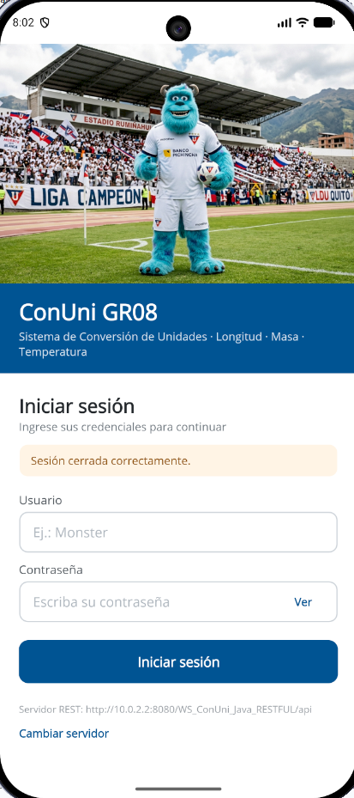

Figura 18
Vista del conversor de unidades
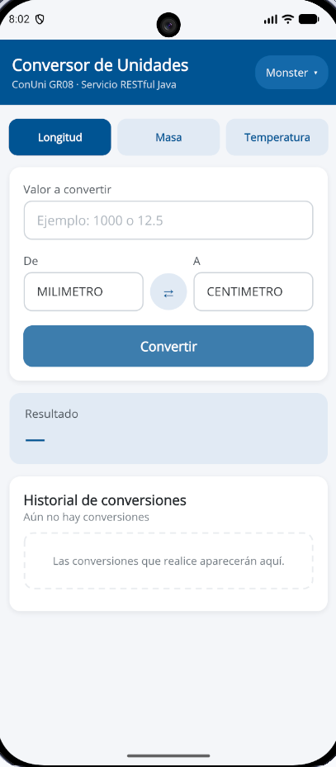

Figura 19
Vista del cambio de contraseña
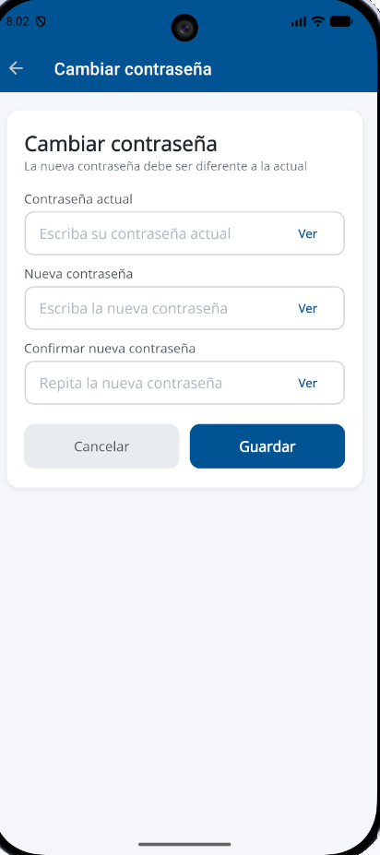

Cliente Escritorio
El cliente de escritorio se desarrolló en Visual Studio con Windows Forms sobre .NET 10. Consume el mismo servicio RESTful Java que los demás clientes, mediante peticiones HTTP con JSON, y sigue el patrón Modelo-Vista-Controlador.

Paso 1
Desde la opción Crear un proyecto de Visual Studio se buscó la palabra "forms" y se seleccionó la plantilla Aplicación de Windows Forms para C#. Se eligió esta plantilla y no la versión "(.NET Framework)", porque trabaja sobre .NET moderno, el mismo entorno del cliente web. Windows Forms se eligió por su diseñador visual de arrastrar y soltar, que permite construir las ventanas del conversor de forma rápida.

Figura 20
Creación del proyecto de escritorio
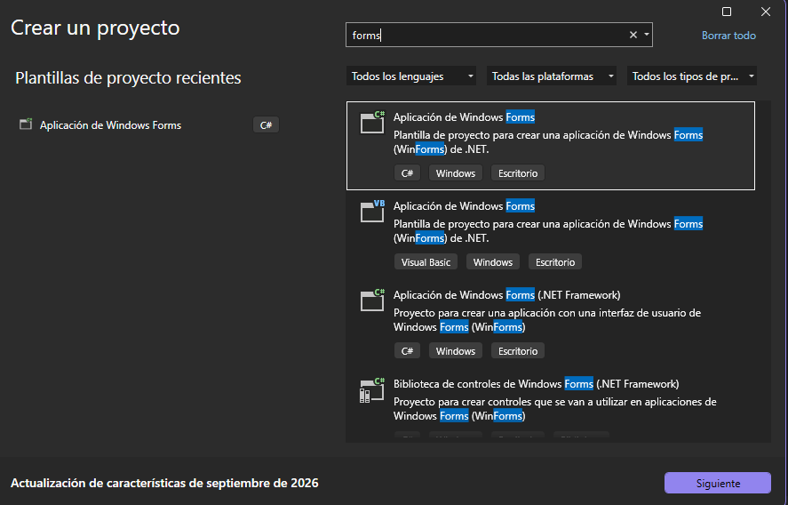

Paso 2
El proyecto se nombró ConUni_CliEsc_GR8 y se ubicó en la carpeta 04. CLIESC del repositorio del grupo, junto al servidor y a los demás clientes. Se marcó la opción "Colocar la solución y el proyecto en el mismo directorio" y se usó un nombre corto, para evitar carpetas repetidas y no superar el límite de 260 caracteres de las rutas de Windows. De lo contrario, la compilación falla al generar sus archivos internos.

Figura 21
Ubicación del proyecto
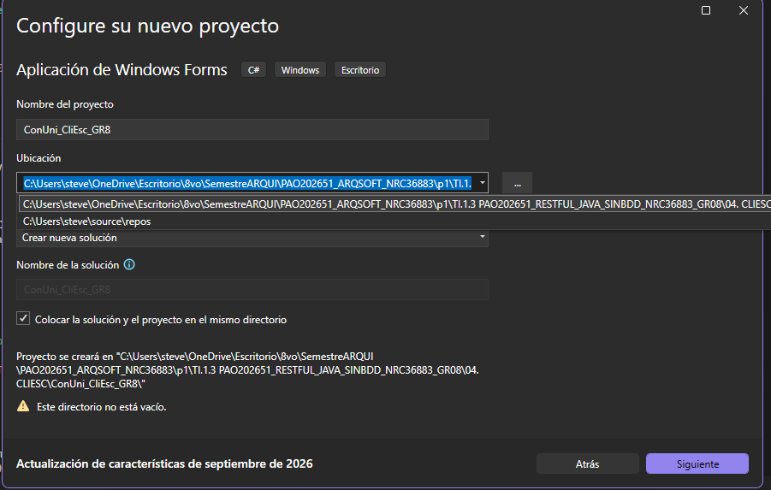

Paso 3
Dentro del proyecto se crearon carpetas que separan las responsabilidades según el patrón Modelo-Vista-Controlador. Cada carpeta corresponde a un espacio de nombres bajo ec.edu.monster, igual que los paquetes de los proyectos Java

Figura 22
Carpetas con MVC
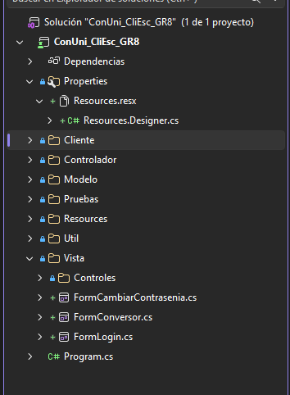

Paso 4
Para el cliente desktop se debe crear la instancia que llame al codigo que esta en el proyecto .shared, por lo que el codigo se ve asi, es el mismo que el de movil, sol cambiará la adaptación de la plataforma que se llame

Tabla 37
ClienteWSConversor
using System.Net.Http.Json;
using System.Text.Json;
using ec.edu.monster.Cliente.Dto;

namespace ec.edu.monster.Cliente;

/// <summary>
/// Cliente HTTP del servicio RESTful WSConversorUnidades. Envía y recibe JSON.
/// </summary>
public class ClienteWSConversor : IContratoWSConversor, IDisposable
{
private const string VariableBaseWs = "WS_BASE_URL";
private const string BaseUrlPorDefecto = "http://localhost:8080/WS_ConUni_Java_RESTFUL/api";

private static readonly TimeSpan TiempoEspera = TimeSpan.FromSeconds(10);

private readonly HttpClient clienteHttp;
private readonly ManejadorTokenRESTFUL manejadorToken = new();

public string BaseUrl { get; }

public ClienteWSConversor() : this(ObtenerBaseConfigurada())
{
}

// El manejador HTTP se puede reemplazar en las pruebas para no depender del servidor
public ClienteWSConversor(string baseUrl, HttpMessageHandler? manejadorHttp = null)
{
BaseUrl = baseUrl.Trim().TrimEnd('/');
clienteHttp = manejadorHttp is null ? new HttpClient() : new HttpClient(manejadorHttp);
clienteHttp.Timeout = TiempoEspera;
}

public string? TokenSesion => manejadorToken.ObtenerToken();

public async Task<string> LoginAsync(string usuario, string contrasenia)
{
var solicitud = new LoginSolicitud { Usuario = usuario, Contrasena = contrasenia };
LoginRespuesta respuesta = await EnviarAsync<LoginRespuesta>(CrearPost("/seguridad/login", solicitud));

manejadorToken.GuardarToken(respuesta.Token);
return respuesta.Token;
}

public async Task<string> CambiarContraseniaAsync(string contraseniaActual, string contraseniaNueva)
{
var solicitud = new CambioContrasenaSolicitud
{
ContrasenaActual = contraseniaActual,
NuevaContrasena = contraseniaNueva
};
HttpRequestMessage peticion = CrearPost("/seguridad/cambiar-contrasena", solicitud);
manejadorToken.AdjuntarToken(peticion);

MensajeRespuesta respuesta = await EnviarAsync<MensajeRespuesta>(peticion);
return respuesta.Mensaje ?? "Contraseña actualizada correctamente";
}

public Task<double> ConvertirLongitudAsync(double valor, string unidadInicial, string unidadFinal)
=> ConvertirAsync("longitud", valor, unidadInicial, unidadFinal);

public Task<double> ConvertirMasaAsync(double valor, string unidadInicial, string unidadFinal)
=> ConvertirAsync("masa", valor, unidadInicial, unidadFinal);

public Task<double> ConvertirTemperaturaAsync(double valor, string unidadInicial, string unidadFinal)
=> ConvertirAsync("temperatura", valor, unidadInicial, unidadFinal);

public async Task<IReadOnlyList<string>> ConsultarUnidadesAsync(string categoria)
{
var peticion = new HttpRequestMessage(HttpMethod.Get, $"{BaseUrl}/unidades/{Uri.EscapeDataString(categoria)}");
manejadorToken.AdjuntarToken(peticion);

UnidadesCategoriaRespuesta respuesta = await EnviarAsync<UnidadesCategoriaRespuesta>(peticion);
return respuesta.Unidades;
}

public void CerrarSesion()
{
manejadorToken.LimpiarToken();
}

public void Dispose()
{
clienteHttp.Dispose();
}

private async Task<double> ConvertirAsync(string tipo, double valor, string unidadInicial, string unidadFinal)
{
var solicitud = new ConversionSolicitud
{
Valor = valor,
UnidadOrigen = unidadInicial,
UnidadDestino = unidadFinal
};
HttpRequestMessage peticion = CrearPost($"/conversiones/{tipo}", solicitud);
manejadorToken.AdjuntarToken(peticion);

ConversionRespuesta respuesta = await EnviarAsync<ConversionRespuesta>(peticion);
return respuesta.ValorConvertido;
}

private HttpRequestMessage CrearPost<T>(string ruta, T cuerpo)
{
return new HttpRequestMessage(HttpMethod.Post, BaseUrl + ruta)
{
Content = JsonContent.Create(cuerpo)
};
}

private async Task<T> EnviarAsync<T>(HttpRequestMessage peticion)
{
HttpResponseMessage respuesta;
try
{
respuesta = await clienteHttp.SendAsync(peticion);
}
catch (Exception ex) when (ex is HttpRequestException or TaskCanceledException)
{
throw new ExcepcionClienteWS(ExcepcionClienteWS.SinConexion,
$"No fue posible conectar con el servidor REST en {BaseUrl}. " +
"Verifique que Payara esté activo y el servicio desplegado.");
}

using (respuesta)
{
int codigo = (int)respuesta.StatusCode;

if (!respuesta.IsSuccessStatusCode)
{
throw new ExcepcionClienteWS(codigo, await ExtraerMensajeAsync(respuesta));
}

try
{
T? datos = await respuesta.Content.ReadFromJsonAsync<T>();
return datos ?? throw new ExcepcionClienteWS(codigo, "El servidor devolvió una respuesta vacía.");
}
catch (JsonException)
{
throw new ExcepcionClienteWS(codigo, "El servidor devolvió una respuesta con formato inválido.");
}
}
}

// Los errores del servidor llegan como {"Mensaje": "..."}
private static async Task<string> ExtraerMensajeAsync(HttpResponseMessage respuesta)
{
try
{
MensajeRespuesta? error = await respuesta.Content.ReadFromJsonAsync<MensajeRespuesta>();
if (!string.IsNullOrWhiteSpace(error?.Mensaje))
{
return error.Mensaje;
}
}
catch (Exception ex) when (ex is JsonException or NotSupportedException)
{
// El cuerpo no es JSON (por ejemplo, una página de error del servidor)
}
return $"El servidor respondió con el código HTTP {(int)respuesta.StatusCode}.";
}

private static string ObtenerBaseConfigurada()
{
string? desdeVariable = Environment.GetEnvironmentVariable(VariableBaseWs);
return string.IsNullOrWhiteSpace(desdeVariable) ? BaseUrlPorDefecto : desdeVariable;
}
}

Tabla 38
ExcepcionClienteWS
namespace ec.edu.monster.Cliente;

/// <summary>
/// Error al consumir el servicio. Guarda el código HTTP para que la vista pueda
/// distinguir un problema de sesión (401) de un dato inválido (400).
/// Código 0 indica que no hubo respuesta del servidor.
/// </summary>
public class ExcepcionClienteWS : Exception
{
public const int SinConexion = 0;

public int CodigoEstado { get; }

public ExcepcionClienteWS(int codigoEstado, string mensaje) : base(mensaje)
{
CodigoEstado = codigoEstado;
}

public bool EsErrorAutenticacion => CodigoEstado == 401;

public bool EsErrorConexion => CodigoEstado == SinConexion;
}

Tabla 39
ControladorWSConversor
namespace ec.edu.monster.Cliente;

/// <summary>
/// Operaciones que expone el servicio RESTful WSConversorUnidades.
/// Los controladores dependen de esta interfaz y no de la implementación HTTP.
/// </summary>
public interface IContratoWSConversor
{
// POST /seguridad/login
Task<string> LoginAsync(string usuario, string contrasenia);

// POST /seguridad/cambiar-contrasena
Task<string> CambiarContraseniaAsync(string contraseniaActual, string contraseniaNueva);

// POST /conversiones/longitud
Task<double> ConvertirLongitudAsync(double valor, string unidadInicial, string unidadFinal);

// POST /conversiones/masa
Task<double> ConvertirMasaAsync(double valor, string unidadInicial, string unidadFinal);

// POST /conversiones/temperatura
Task<double> ConvertirTemperaturaAsync(double valor, string unidadInicial, string unidadFinal);

// GET /unidades/{categoria}
Task<IReadOnlyList<string>> ConsultarUnidadesAsync(string categoria);

void CerrarSesion();
}

Tabla 40
ManejadorTokenRESTFUL
using System.Net.Http.Headers;

namespace ec.edu.monster.Cliente;

/// <summary>
/// Guarda el token de la sesión y lo adjunta a cada petición protegida
/// en el encabezado "Authorization: Bearer".
/// </summary>
public class ManejadorTokenRESTFUL
{
private string? token;

public void GuardarToken(string token)
{
this.token = token;
}

public string? ObtenerToken() => token;

public bool HaySesionActiva => !string.IsNullOrWhiteSpace(token);

public void LimpiarToken()
{
token = null;
}

public void AdjuntarToken(HttpRequestMessage peticion)
{
if (!HaySesionActiva)
{
throw new ExcepcionClienteWS(401, "No hay sesión activa. Debe autenticarse primero.");
}
peticion.Headers.Authorization = new AuthenticationHeaderValue("Bearer", token);
}
}

Tabla 41
ConversionControlador
using ec.edu.monster.Cliente;
using ec.edu.monster.Modelo;

namespace ec.edu.monster.Controlador;

public class ConversionControlador
{
private readonly IContratoWSConversor clienteWs;
private readonly Func<DateTime> obtenerHoraActual;

// Conversiones exitosas de la sesión; solo se agregan las que el servidor respondió
public HistorialConversiones Historial { get; } = new();

public ConversionControlador(IContratoWSConversor clienteWs) : this(clienteWs, () => DateTime.Now)
{
}

// La hora se puede reemplazar en las pruebas para obtener registros predecibles
public ConversionControlador(IContratoWSConversor clienteWs, Func<DateTime> obtenerHoraActual)
{
this.clienteWs = clienteWs;
this.obtenerHoraActual = obtenerHoraActual;
}

public async Task<double> ConvertirAsync(ConversionModelo modelo)
{
ValidarSolicitud(modelo);

TipoConversion tipo = modelo.TipoConversion!.Value;
double valor = modelo.Valor;
string unidadInicial = modelo.UnidadInicial!;
string unidadFinal = modelo.UnidadFinal!;

double resultado = await (tipo switch
{
TipoConversion.Longitud => clienteWs.ConvertirLongitudAsync(valor, unidadInicial, unidadFinal),
TipoConversion.Masa => clienteWs.ConvertirMasaAsync(valor, unidadInicial, unidadFinal),
TipoConversion.Temperatura => clienteWs.ConvertirTemperaturaAsync(valor, unidadInicial, unidadFinal),
_ => throw new ArgumentException("Debe seleccionar el tipo de conversión.")
});

Historial.Agregar(new RegistroConversion(
obtenerHoraActual(), tipo, valor, unidadInicial, resultado, unidadFinal));
return resultado;
}

// Las unidades se consultan al servidor (catálogo de unidades por categoría)
public Task<IReadOnlyList<string>> ObtenerUnidadesAsync(TipoConversion tipo)
{
return clienteWs.ConsultarUnidadesAsync(tipo.Categoria());
}

/// <summary>
/// Longitud y masa no admiten negativos. La temperatura sí, y el límite del cero
/// absoluto lo valida el servidor porque depende de la unidad de origen.
/// </summary>
public void ValidarValor(TipoConversion? tipo, double valor)
{
if (tipo is null)
{
throw new ArgumentException("Debe seleccionar el tipo de conversión.");
}
if (!double.IsFinite(valor))
{
throw new ArgumentException("El valor debe ser un número válido.");
}
if (tipo != TipoConversion.Temperatura && valor < 0)
{
throw new ArgumentException($"La {tipo.Value.NombreVisible().ToLowerInvariant()} no puede ser negativa.");
}
}

public void ValidarUnidades(string? unidadInicial, string? unidadFinal)
{
if (string.IsNullOrWhiteSpace(unidadInicial))
{
throw new ArgumentException("La unidad de origen es obligatoria.");
}
if (string.IsNullOrWhiteSpace(unidadFinal))
{
throw new ArgumentException("La unidad de destino es obligatoria.");
}
if (string.Equals(unidadInicial, unidadFinal, StringComparison.OrdinalIgnoreCase))
{
throw new ArgumentException("La unidad de destino debe ser diferente a la unidad de origen.");
}
}

private void ValidarSolicitud(ConversionModelo modelo)
{
if (modelo is null)
{
throw new ArgumentException("La solicitud de conversión es obligatoria.");
}
ValidarValor(modelo.TipoConversion, modelo.Valor);
ValidarUnidades(modelo.UnidadInicial, modelo.UnidadFinal);
}
}

Tabla 42
LoginControlador
using ec.edu.monster.Cliente;
using ec.edu.monster.Modelo;

namespace ec.edu.monster.Controlador;

public class LoginControlador
{
private readonly IContratoWSConversor clienteWs;

public string UrlServidor { get; }

public LoginControlador(ClienteWSConversor clienteWs) : this(clienteWs, clienteWs.BaseUrl)
{
}

public LoginControlador(IContratoWSConversor clienteWs, string urlServidor)
{
this.clienteWs = clienteWs;
UrlServidor = urlServidor;
}

public async Task<string> AutenticarAsync(LoginModelo loginModelo)
{
if (loginModelo is null || EsVacio(loginModelo.Usuario) || EsVacio(loginModelo.Contrasenia))
{
throw new ArgumentException("El usuario y la contraseña son obligatorios.");
}
return await clienteWs.LoginAsync(loginModelo.Usuario!.Trim(), loginModelo.Contrasenia!);
}

public async Task<string> CambiarContraseniaAsync(string? contraseniaActual, string? contraseniaNueva)
{
if (EsVacio(contraseniaActual) || EsVacio(contraseniaNueva))
{
throw new ArgumentException("La contraseña actual y la nueva son obligatorias.");
}
if (contraseniaActual == contraseniaNueva)
{
throw new ArgumentException("La nueva contraseña debe ser diferente a la actual.");
}
return await clienteWs.CambiarContraseniaAsync(contraseniaActual!, contraseniaNueva!);
}

public ConversionControlador CrearControladorConversion() => new(clienteWs);

public void CerrarSesion()
{
clienteWs.CerrarSesion();
}

private static bool EsVacio(string? texto) => string.IsNullOrWhiteSpace(texto);
}

Tabla 43
ConversionModelo
namespace ec.edu.monster.Modelo;

public class ConversionModelo
{
public TipoConversion? TipoConversion { get; set; }
public double Valor { get; set; }
public string? UnidadInicial { get; set; }
public string? UnidadFinal { get; set; }

public ConversionModelo()
{
}

public ConversionModelo(TipoConversion? tipoConversion, double valor, string? unidadInicial, string? unidadFinal)
{
TipoConversion = tipoConversion;
Valor = valor;
UnidadInicial = unidadInicial;
UnidadFinal = unidadFinal;
}
}

Tabla 44
HistorialConversiones
namespace ec.edu.monster.Modelo;

/// <summary>
/// Historial en memoria de las conversiones de la sesión actual (el sistema no usa base de datos).
/// Guarda las más recientes primero y conserva como máximo <see cref="CapacidadMaxima"/> registros.
/// </summary>
public class HistorialConversiones
{
public const int CapacidadMaxima = 100;

private readonly List<RegistroConversion> registros = new();

public IReadOnlyList<RegistroConversion> Registros => registros;

public int Cantidad => registros.Count;

public void Agregar(RegistroConversion registro)
{
ArgumentNullException.ThrowIfNull(registro);

registros.Insert(0, registro);
if (registros.Count > CapacidadMaxima)
{
registros.RemoveAt(registros.Count - 1);
}
}

public void Limpiar()
{
registros.Clear();
}
}

Tabla 45
LoginModelo
namespace ec.edu.monster.Modelo;

public class LoginModelo
{
public string? Usuario { get; set; }
public string? Contrasenia { get; set; }

public LoginModelo()
{
}

public LoginModelo(string? usuario, string? contrasenia)
{
Usuario = usuario;
Contrasenia = contrasenia;
}
}

Tabla 46
RegistroConversiones
namespace ec.edu.monster.Modelo;

/// <summary>
/// Una conversión realizada con éxito, tal como se guarda en el historial.
/// </summary>
public record RegistroConversion(
DateTime FechaHora,
TipoConversion Tipo,
double Valor,
string UnidadOrigen,
double Resultado,
string UnidadDestino);

Tabla 47
TipoConversion
namespace ec.edu.monster.Modelo;

public enum TipoConversion
{
Longitud,
Masa,
Temperatura
}

public static class TipoConversionExtensiones
{
public static string NombreVisible(this TipoConversion tipo) => tipo switch
{
TipoConversion.Longitud => "Longitud",
TipoConversion.Masa => "Masa",
TipoConversion.Temperatura => "Temperatura",
_ => throw new ArgumentOutOfRangeException(nameof(tipo))
};

// Categoría tal como la espera el servicio en /unidades/{categoria}
public static string Categoria(this TipoConversion tipo) => tipo switch
{
TipoConversion.Longitud => "longitud",
TipoConversion.Masa => "masa",
TipoConversion.Temperatura => "temperatura",
_ => throw new ArgumentOutOfRangeException(nameof(tipo))
};
}

Tabla 48
FormatoUtil
using System.Globalization;

namespace ec.edu.monster.Util;

public static class FormatoUtil
{
// 10 cifras significativas: suficiente precisión sin arrastrar errores de punto flotante
private const int CifrasSignificativas = 10;
private const int MaximoDecimales = 15;

/// <summary>
/// Muestra el número sin notación científica ni ceros sobrantes,
/// de modo que valores muy pequeños (0.000000001) no se vean como 0.
/// </summary>
public static string FormatearNumero(double numero)
{
if (numero == 0 || !double.IsFinite(numero))
{
return numero == 0 ? "0" : numero.ToString(CultureInfo.InvariantCulture);
}

int magnitud = (int)Math.Floor(Math.Log10(Math.Abs(numero)));
int decimales = Math.Clamp(CifrasSignificativas - magnitud - 1, 0, MaximoDecimales);
double redondeado = Math.Round(numero, decimales);

// Valores por debajo de 15 decimales: se muestran en notación científica para no perderlos
if (redondeado == 0)
{
return numero.ToString("0.#########E+0", CultureInfo.InvariantCulture);
}
return redondeado.ToString("0." + new string('#', MaximoDecimales), CultureInfo.InvariantCulture);
}
}

Tabla 49
ValidacionUtil
using System.Globalization;
using System.Text.RegularExpressions;

namespace ec.edu.monster.Util;

public static class ValidacionUtil
{
// Signo opcional, hasta 15 dígitos enteros y hasta 10 decimales, con punto o coma.
// [0-9] y no \d: en .NET \d también acepta dígitos de otros alfabetos (por ejemplo, ٣).
private static readonly Regex PatronDecimal = new(@"^[+-]?[0-9]{1,15}([.,][0-9]{1,10})?$");

/// <summary>
/// Convierte el texto ingresado en un número. Rechaza texto, notación científica (1e5),
/// NaN, Infinity y formatos con separadores de miles (1,000.5).
/// </summary>
public static double InterpretarDecimal(string? texto)
{
string valor = texto?.Trim() ?? string.Empty;

if (valor.Length == 0)
{
throw new ArgumentException("Ingrese el valor a convertir.");
}
if (!PatronDecimal.IsMatch(valor))
{
throw new ArgumentException(
"Ingrese solo números (máximo 15 enteros y 10 decimales), por ejemplo 25 o 12.5");
}
return double.Parse(valor.Replace(',', '.'), NumberStyles.AllowLeadingSign | NumberStyles.AllowDecimalPoint,
CultureInfo.InvariantCulture);
}

/// <summary>
/// Indica si el carácter puede escribirse en la caja del valor, considerando el texto actual.
/// Se usa para bloquear letras y símbolos mientras el usuario escribe.
/// </summary>
public static bool EsCaracterNumericoPermitido(char caracter, string textoActual, int posicionCursor)
{
if (char.IsControl(caracter) || caracter is >= '0' and <= '9')
{
return true;
}
if (caracter is '-' or '+')
{
return posicionCursor == 0 && textoActual.IndexOfAny(['-', '+']) < 0;
}
if (caracter is '.' or ',')
{
return textoActual.IndexOfAny(['.', ',']) < 0;
}
return false;
}
}

Figura 23
Vista de la pantalla de login
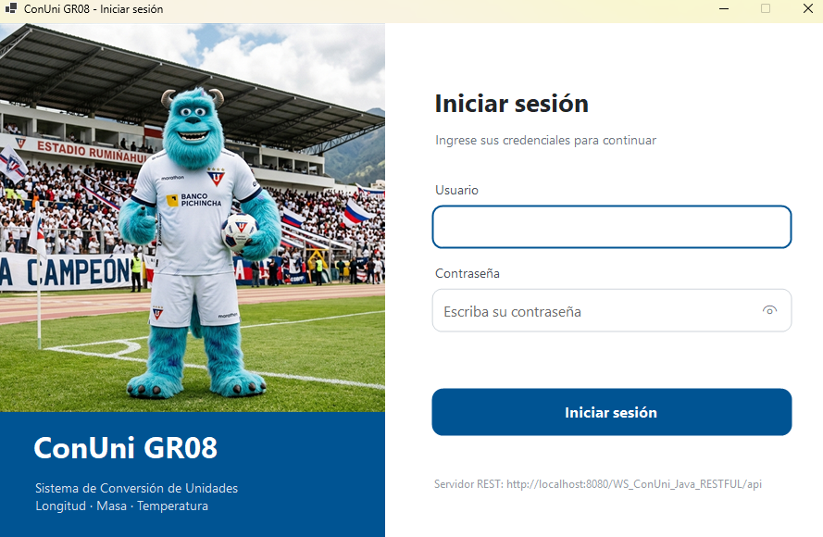

Figura 24
Vista del conversor de unidades
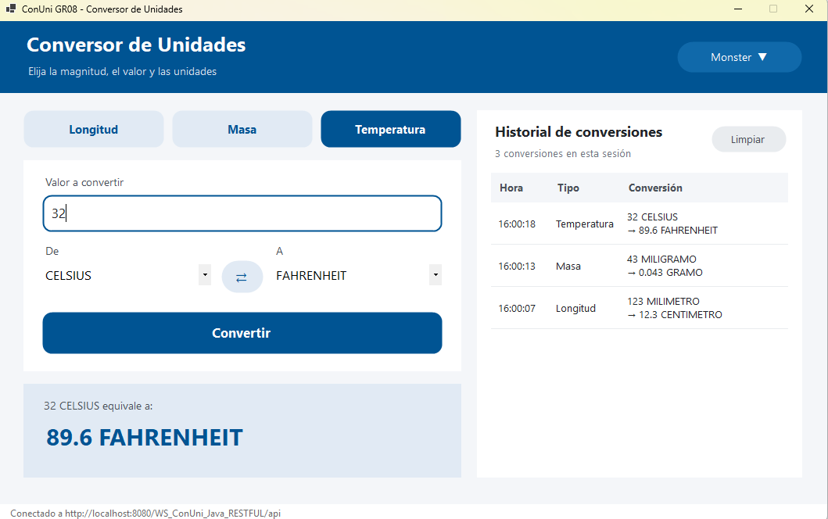

Figura 25
Vista del cambio de contraseña
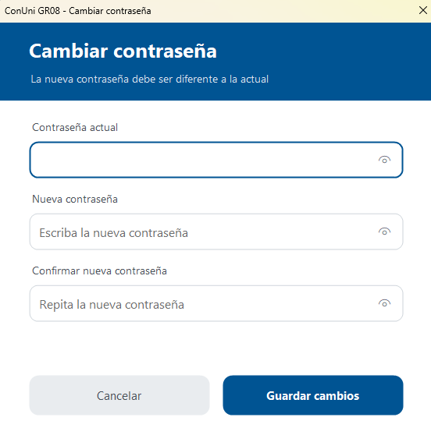

Cliente Web
El cliente web se desarrolló en Visual Studio con ASP.NET Core MVC (.NET 10), siguiendo el mismo patrón Modelo-Vista-Controlador de los clientes de consola y escritorio. Las peticiones al servicio RESTful Java las realiza el servidor web mediante HttpClient y JSON, enviando el token en el encabezado Authorization: Bearer. El navegador solo intercambia páginas HTML con la aplicación, por lo que no es necesario habilitar CORS en el servidor Java. Como varias personas pueden usar el sitio al mismo tiempo, el token y el historial de conversiones de cada usuario se guardan en su propia sesión del navegador, sin base de datos.

Paso 1
Desde la opción Crear un proyecto de Visual Studio se buscó la palabra "MVC" y se seleccionó la plantilla Aplicación web de ASP.NET Core (Modelo-Vista-Controlador) para C#. Esta plantilla genera la estructura base del patrón MVC (carpetas Controllers, Models y Views), además de Bootstrap para el diseño de las páginas y la configuración necesaria para ejecutar el sitio localmente.

Figura 26
Seleccionamos web ASP.NET
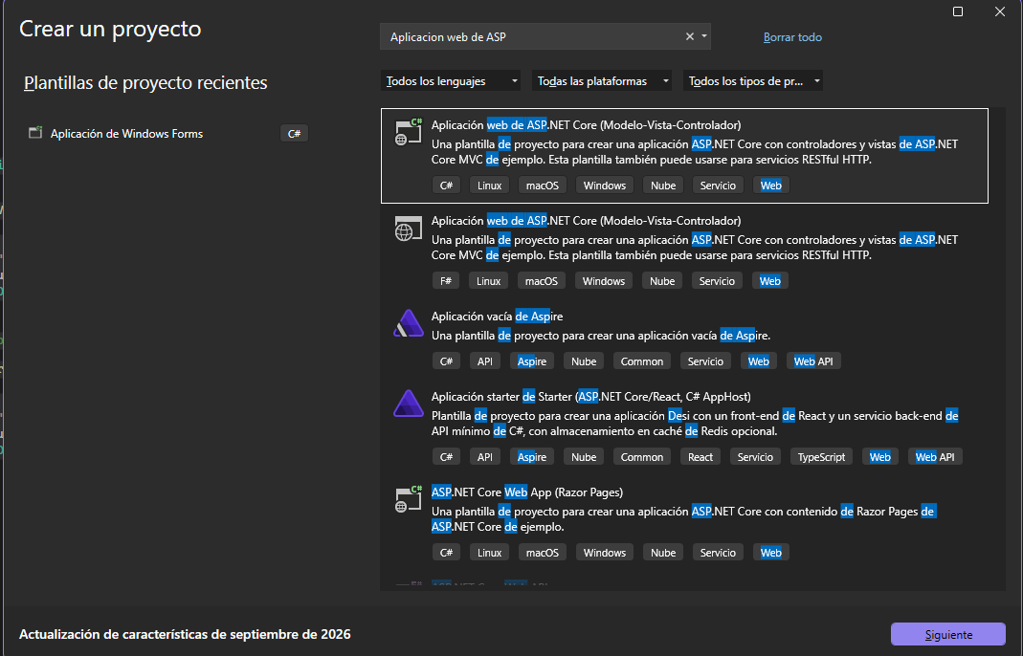

Paso 2
El proyecto se nombró ConUni_CliWeb_GR8 y se ubicó en la carpeta 04. CLIWEB del repositorio del grupo. Igual que en el cliente de escritorio, se marcó la opción "Colocar la solución y el proyecto en el mismo directorio" y se usó un nombre corto, para no superar el límite de longitud de rutas de Windows. En la información adicional se eligió .NET 10.0, sin tipo de autenticación (el inicio de sesión lo resuelve el servicio RESTful con su token) y con la configuración para HTTPS habilitada

Figura 27
Ubicación del proyecto
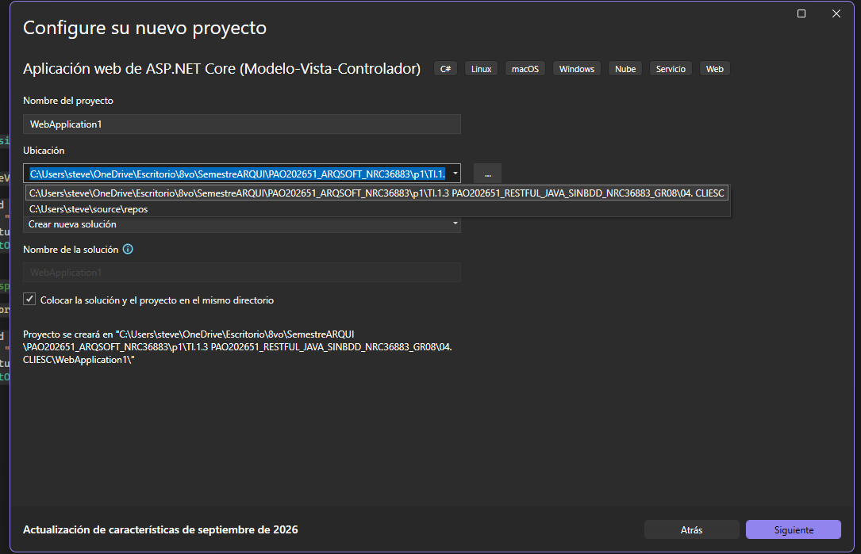

Paso 3
Sobre la estructura de la plantilla se organizaron las carpetas del proyecto, cada una con un espacio de nombres bajo ec.edu.monster

Figura 28
Carpetas con MVC
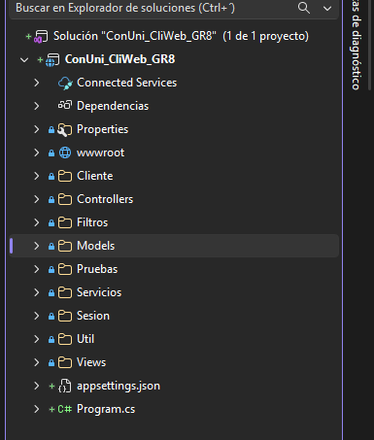

Paso 4

Tabla 51
ClienteWSConversor
using System.Net.Http.Json;
using System.Text.Json;
using ec.edu.monster.Cliente.Dto;
using Microsoft.Extensions.DependencyInjection;

namespace ec.edu.monster.Cliente;

/// <summary>
/// Cliente HTTP del servicio RESTful WSConversorUnidades. Envía y recibe JSON.
/// Lo crea ASP.NET Core en cada petición con el HttpClient y el manejador de token de ese usuario.
/// </summary>
public class ClienteWSConversor : IContratoWSConversor
{
private const string BaseUrlPorDefecto = "http://localhost:8080/WS_ConUni_Java_RESTFUL/api";

private readonly HttpClient clienteHttp;
private readonly ManejadorTokenRESTFUL manejadorToken;

public string BaseUrl { get; }

[ActivatorUtilitiesConstructor]
public ClienteWSConversor(HttpClient clienteHttp, ManejadorTokenRESTFUL manejadorToken, IConfiguration configuracion)
: this(clienteHttp, manejadorToken, configuracion["ServidorRest:UrlBase"] ?? BaseUrlPorDefecto)
{
}

public ClienteWSConversor(HttpClient clienteHttp, ManejadorTokenRESTFUL manejadorToken, string baseUrl)
{
this.clienteHttp = clienteHttp;
this.manejadorToken = manejadorToken;
BaseUrl = baseUrl.Trim().TrimEnd('/');
}

public string? TokenSesion => manejadorToken.ObtenerToken();

public async Task<string> LoginAsync(string usuario, string contrasenia)
{
var solicitud = new LoginSolicitud { Usuario = usuario, Contrasena = contrasenia };
LoginRespuesta respuesta = await EnviarAsync<LoginRespuesta>(CrearPost("/seguridad/login", solicitud));

manejadorToken.GuardarToken(respuesta.Token);
return respuesta.Token;
}

public async Task<string> CambiarContraseniaAsync(string contraseniaActual, string contraseniaNueva)
{
var solicitud = new CambioContrasenaSolicitud
{
ContrasenaActual = contraseniaActual,
NuevaContrasena = contraseniaNueva
};
HttpRequestMessage peticion = CrearPost("/seguridad/cambiar-contrasena", solicitud);
manejadorToken.AdjuntarToken(peticion);

MensajeRespuesta respuesta = await EnviarAsync<MensajeRespuesta>(peticion);
return respuesta.Mensaje ?? "Contraseña actualizada correctamente";
}

public Task<double> ConvertirLongitudAsync(double valor, string unidadInicial, string unidadFinal)
=> ConvertirAsync("longitud", valor, unidadInicial, unidadFinal);

public Task<double> ConvertirMasaAsync(double valor, string unidadInicial, string unidadFinal)
=> ConvertirAsync("masa", valor, unidadInicial, unidadFinal);

public Task<double> ConvertirTemperaturaAsync(double valor, string unidadInicial, string unidadFinal)
=> ConvertirAsync("temperatura", valor, unidadInicial, unidadFinal);

public async Task<IReadOnlyList<string>> ConsultarUnidadesAsync(string categoria)
{
var peticion = new HttpRequestMessage(HttpMethod.Get, $"{BaseUrl}/unidades/{Uri.EscapeDataString(categoria)}");
manejadorToken.AdjuntarToken(peticion);

UnidadesCategoriaRespuesta respuesta = await EnviarAsync<UnidadesCategoriaRespuesta>(peticion);
return respuesta.Unidades;
}

public void CerrarSesion()
{
manejadorToken.LimpiarToken();
}

private async Task<double> ConvertirAsync(string tipo, double valor, string unidadInicial, string unidadFinal)
{
var solicitud = new ConversionSolicitud
{
Valor = valor,
UnidadOrigen = unidadInicial,
UnidadDestino = unidadFinal
};
HttpRequestMessage peticion = CrearPost($"/conversiones/{tipo}", solicitud);
manejadorToken.AdjuntarToken(peticion);

ConversionRespuesta respuesta = await EnviarAsync<ConversionRespuesta>(peticion);
return respuesta.ValorConvertido;
}

private HttpRequestMessage CrearPost<T>(string ruta, T cuerpo)
{
return new HttpRequestMessage(HttpMethod.Post, BaseUrl + ruta)
{
Content = JsonContent.Create(cuerpo)
};
}

private async Task<T> EnviarAsync<T>(HttpRequestMessage peticion)
{
HttpResponseMessage respuesta;
try
{
respuesta = await clienteHttp.SendAsync(peticion);
}
catch (Exception ex) when (ex is HttpRequestException or TaskCanceledException)
{
throw new ExcepcionClienteWS(ExcepcionClienteWS.SinConexion,
$"No fue posible conectar con el servidor REST en {BaseUrl}. " +
"Verifique que Payara esté activo y el servicio desplegado.");
}

using (respuesta)
{
int codigo = (int)respuesta.StatusCode;

if (!respuesta.IsSuccessStatusCode)
{
throw new ExcepcionClienteWS(codigo, await ExtraerMensajeAsync(respuesta));
}

try
{
T? datos = await respuesta.Content.ReadFromJsonAsync<T>();
return datos ?? throw new ExcepcionClienteWS(codigo, "El servidor devolvió una respuesta vacía.");
}
catch (JsonException)
{
throw new ExcepcionClienteWS(codigo, "El servidor devolvió una respuesta con formato inválido.");
}
}
}

// Los errores del servidor llegan como {"Mensaje": "..."}
private static async Task<string> ExtraerMensajeAsync(HttpResponseMessage respuesta)
{
try
{
MensajeRespuesta? error = await respuesta.Content.ReadFromJsonAsync<MensajeRespuesta>();
if (!string.IsNullOrWhiteSpace(error?.Mensaje))
{
return error.Mensaje;
}
}
catch (Exception ex) when (ex is JsonException or NotSupportedException)
{
// El cuerpo no es JSON (por ejemplo, una página de error del servidor)
}
return $"El servidor respondió con el código HTTP {(int)respuesta.StatusCode}.";
}
}

Tabla 52
ExcepcionClienteWS
namespace ec.edu.monster.Cliente;

/// <summary>
/// Error al consumir el servicio. Guarda el código HTTP para que la vista pueda
/// distinguir un problema de sesión (401) de un dato inválido (400).
/// Código 0 indica que no hubo respuesta del servidor.
/// </summary>
public class ExcepcionClienteWS : Exception
{
public const int SinConexion = 0;

public int CodigoEstado { get; }

public ExcepcionClienteWS(int codigoEstado, string mensaje) : base(mensaje)
{
CodigoEstado = codigoEstado;
}

public bool EsErrorAutenticacion => CodigoEstado == 401;

public bool EsErrorConexion => CodigoEstado == SinConexion;
}

Tabla 53
AlmacenToken
namespace ec.edu.monster.Cliente;

/// <summary>
/// Lugar donde se guarda el token de la sesión. En la aplicación web es la sesión del navegador
/// de cada usuario (así no se mezclan los tokens de distintas personas); en las pruebas, memoria.
/// </summary>
public interface IAlmacenToken
{
string? Token { get; set; }
}

Tabla 54
ContratoWSConversor
namespace ec.edu.monster.Cliente;

/// <summary>
/// Operaciones que expone el servicio RESTful WSConversorUnidades.
/// Los controladores dependen de esta interfaz y no de la implementación HTTP.
/// </summary>
public interface IContratoWSConversor
{
// POST /seguridad/login
Task<string> LoginAsync(string usuario, string contrasenia);

// POST /seguridad/cambiar-contrasena
Task<string> CambiarContraseniaAsync(string contraseniaActual, string contraseniaNueva);

// POST /conversiones/longitud
Task<double> ConvertirLongitudAsync(double valor, string unidadInicial, string unidadFinal);

// POST /conversiones/masa
Task<double> ConvertirMasaAsync(double valor, string unidadInicial, string unidadFinal);

// POST /conversiones/temperatura
Task<double> ConvertirTemperaturaAsync(double valor, string unidadInicial, string unidadFinal);

// GET /unidades/{categoria}
Task<IReadOnlyList<string>> ConsultarUnidadesAsync(string categoria);

void CerrarSesion();
}

Tabla 55
ManejadorTokenRESTFUL
using System.Net.Http.Headers;

namespace ec.edu.monster.Cliente;

/// <summary>
/// Guarda el token de la sesión y lo adjunta a cada petición protegida
/// en el encabezado "Authorization: Bearer".
/// </summary>
public class ManejadorTokenRESTFUL
{
private readonly IAlmacenToken almacen;

public ManejadorTokenRESTFUL(IAlmacenToken almacen)
{
this.almacen = almacen;
}

public void GuardarToken(string token)
{
almacen.Token = token;
}

public string? ObtenerToken() => almacen.Token;

public bool HaySesionActiva => !string.IsNullOrWhiteSpace(almacen.Token);

public void LimpiarToken()
{
almacen.Token = null;
}

public void AdjuntarToken(HttpRequestMessage peticion)
{
if (!HaySesionActiva)
{
throw new ExcepcionClienteWS(401, "No hay sesión activa. Debe autenticarse primero.");
}
peticion.Headers.Authorization = new AuthenticationHeaderValue("Bearer", almacen.Token);
}
}

Tabla 56
ConversorController
using ec.edu.monster.Cliente;
using ec.edu.monster.Filtros;
using ec.edu.monster.Models;
using ec.edu.monster.Servicios;
using ec.edu.monster.Sesion;
using ec.edu.monster.Util;
using Microsoft.AspNetCore.Mvc;

namespace ec.edu.monster.Controllers;

[RequiereSesion]
public class ConversorController : Controller
{
private readonly ServicioConversion servicioConversion;
private readonly AlmacenSesion sesion;

public ConversorController(ServicioConversion servicioConversion, AlmacenSesion sesion)
{
this.servicioConversion = servicioConversion;
this.sesion = sesion;
}

// Los parámetros opcionales permiten volver a cargar una conversión del historial
[HttpGet]
public async Task<IActionResult> Index(TipoConversion tipo = TipoConversion.Longitud,
string? valor = null, string? origen = null, string? destino = null)
{
ConversorModelo modelo = new() { Tipo = tipo, Valor = valor };

try
{
await CargarUnidadesAsync(modelo, origen, destino);
}
catch (ExcepcionClienteWS ex) when (ex.EsErrorAutenticacion)
{
return SesionNoValida(ex);
}
catch (ExcepcionClienteWS ex)
{
modelo.Error = ex.Message;
}

modelo.Historial = sesion.ObtenerHistorial().Registros;
return View(modelo);
}

[HttpPost]
public async Task<IActionResult> Convertir(ConversorModelo entrada)
{
ConversorModelo modelo = new() { Tipo = entrada.Tipo, Valor = entrada.Valor };

try
{
await CargarUnidadesAsync(modelo, entrada.UnidadOrigen, entrada.UnidadDestino);

double valor;
try
{
valor = ValidacionUtil.InterpretarDecimal(entrada.Valor);
servicioConversion.ValidarValor(entrada.Tipo, valor);
}
catch (ArgumentException ex)
{
return VistaConError(modelo, ex.Message, "valor");
}

try
{
servicioConversion.ValidarUnidades(modelo.UnidadOrigen, modelo.UnidadDestino);
}
catch (ArgumentException ex)
{
return VistaConError(modelo, ex.Message, "unidades");
}

HistorialConversiones historial = sesion.ObtenerHistorial();
var conversion = new ConversionModelo(entrada.Tipo, valor, modelo.UnidadOrigen, modelo.UnidadDestino);
double resultado = await servicioConversion.ConvertirAsync(conversion, historial);
sesion.GuardarHistorial(historial);

modelo.ResultadoTitulo = $"{FormatoUtil.FormatearNumero(valor)} {modelo.UnidadOrigen} equivale a:";
modelo.ResultadoValor = $"{FormatoUtil.FormatearNumero(resultado)} {modelo.UnidadDestino}";
}
catch (ExcepcionClienteWS ex) when (ex.EsErrorAutenticacion)
{
return SesionNoValida(ex);
}
catch (Exception ex) when (ex is ExcepcionClienteWS or ArgumentException)
{
return VistaConError(modelo, ex.Message, null);
}

modelo.Historial = sesion.ObtenerHistorial().Registros;
return View(nameof(Index), modelo);
}

[HttpPost]
public IActionResult LimpiarHistorial(TipoConversion tipo = TipoConversion.Longitud)
{
sesion.GuardarHistorial(new HistorialConversiones());
TempData["Exito"] = "Historial de conversiones borrado.";
return RedirectToAction(nameof(Index), new { tipo });
}

// Consulta al servidor las unidades de la categoría y conserva las elegidas si son válidas
private async Task CargarUnidadesAsync(ConversorModelo modelo, string? origen, string? destino)
{
modelo.Unidades = await servicioConversion.ObtenerUnidadesAsync(modelo.Tipo);

modelo.UnidadOrigen = modelo.Unidades.Contains(origen ?? string.Empty)
? origen
: modelo.Unidades.FirstOrDefault();
modelo.UnidadDestino = modelo.Unidades.Contains(destino ?? string.Empty)
? destino
: modelo.Unidades.Skip(1).FirstOrDefault();
}

private ViewResult VistaConError(ConversorModelo modelo, string mensaje, string? campo)
{
modelo.Error = mensaje;
modelo.CampoConError = campo;
modelo.Historial = sesion.ObtenerHistorial().Registros;
return View(nameof(Index), modelo);
}

// Un 401 significa token inválido o sesión expirada: se vuelve al inicio de sesión
private RedirectToActionResult SesionNoValida(ExcepcionClienteWS ex)
{
sesion.Limpiar();
TempData["Aviso"] = ex.Message + " Inicie sesión nuevamente.";
return RedirectToAction("Login", "Cuenta");
}
}

Tabla 57
CuentaController
using System.Diagnostics;
using ec.edu.monster.Cliente;
using ec.edu.monster.Filtros;
using ec.edu.monster.Models;
using ec.edu.monster.Servicios;
using ec.edu.monster.Sesion;
using Microsoft.AspNetCore.Mvc;

namespace ec.edu.monster.Controllers;

public class CuentaController : Controller
{
private readonly ServicioCuenta servicioCuenta;
private readonly AlmacenSesion sesion;
private readonly string urlServidor;

public CuentaController(ServicioCuenta servicioCuenta, AlmacenSesion sesion, IConfiguration configuracion)
{
this.servicioCuenta = servicioCuenta;
this.sesion = sesion;
urlServidor = configuracion["ServidorRest:UrlBase"] ?? string.Empty;
}

[HttpGet]
public IActionResult Login()
{
if (sesion.HaySesionActiva)
{
return RedirectToAction("Index", "Conversor");
}
return View(new LoginModelo { UrlServidor = urlServidor });
}

[HttpPost]
public async Task<IActionResult> Login(LoginModelo modelo)
{
try
{
await servicioCuenta.AutenticarAsync(modelo);

sesion.Usuario = modelo.Usuario!.Trim();
sesion.GuardarHistorial(new HistorialConversiones());
return RedirectToAction("Index", "Conversor");
}
catch (Exception ex) when (ex is ExcepcionClienteWS or ArgumentException)
{
modelo.Error = ex.Message;
}

// Por seguridad, la contraseña no se devuelve a la página
modelo.Contrasenia = null;
modelo.UrlServidor = urlServidor;
return View(modelo);
}

[HttpPost]
public IActionResult CerrarSesion()
{
servicioCuenta.CerrarSesion();
sesion.Limpiar();
TempData["Exito"] = "Sesión cerrada correctamente.";
return RedirectToAction(nameof(Login));
}

[HttpGet]
[RequiereSesion]
public IActionResult CambiarContrasenia()
{
return View(new CambioContraseniaModelo());
}

[HttpPost]
[RequiereSesion]
public async Task<IActionResult> CambiarContrasenia(CambioContraseniaModelo modelo)
{
if (string.IsNullOrWhiteSpace(modelo.ContraseniaActual) || string.IsNullOrWhiteSpace(modelo.ContraseniaNueva)
|| string.IsNullOrWhiteSpace(modelo.Confirmacion))
{
return VistaConError(modelo, "Complete los tres campos.");
}
if (modelo.ContraseniaNueva != modelo.Confirmacion)
{
return VistaConError(modelo, "La confirmación no coincide con la nueva contraseña.");
}

try
{
string mensaje = await servicioCuenta.CambiarContraseniaAsync(modelo.ContraseniaActual, modelo.ContraseniaNueva);
TempData["Exito"] = mensaje;
return RedirectToAction("Index", "Conversor");
}
catch (ExcepcionClienteWS ex) when (ex.EsErrorAutenticacion)
{
sesion.Limpiar();
TempData["Aviso"] = ex.Message + " Inicie sesión nuevamente.";
return RedirectToAction(nameof(Login));
}
catch (Exception ex) when (ex is ExcepcionClienteWS or ArgumentException)
{
return VistaConError(modelo, ex.Message);
}
}

[ResponseCache(Duration = 0, Location = ResponseCacheLocation.None, NoStore = true)]
public IActionResult Error()
{
return View(new ErrorViewModel { RequestId = Activity.Current?.Id ?? HttpContext.TraceIdentifier });
}

// Las contraseñas no se devuelven a la página: el usuario las vuelve a escribir
private ViewResult VistaConError(CambioContraseniaModelo modelo, string mensaje)
{
return View(nameof(CambiarContrasenia), new CambioContraseniaModelo { Error = mensaje });
}
}

Tabla 58
RequiereSesionAttribute
using ec.edu.monster.Sesion;
using Microsoft.AspNetCore.Mvc;
using Microsoft.AspNetCore.Mvc.Filters;

namespace ec.edu.monster.Filtros;

/// <summary>
/// Protege las páginas que requieren haber iniciado sesión: sin token, redirige al inicio de sesión.
/// </summary>
public class RequiereSesionAttribute : ActionFilterAttribute
{
public override void OnActionExecuting(ActionExecutingContext contexto)
{
var sesion = contexto.HttpContext.RequestServices.GetRequiredService<AlmacenSesion>();

if (!sesion.HaySesionActiva)
{
if (contexto.Controller is Controller controlador)
{
controlador.TempData["Aviso"] = "Inicie sesión para continuar.";
}
contexto.Result = new RedirectToActionResult("Login", "Cuenta", null);
}
}
}

Tabla 59
CambioContraseniaModelo
namespace ec.edu.monster.Models;

public class CambioContraseniaModelo
{
public string? ContraseniaActual { get; set; }
public string? ContraseniaNueva { get; set; }
public string? Confirmacion { get; set; }

public string? Error { get; set; }
}

Tabla 60
ConversionModelo
namespace ec.edu.monster.Models;

public class ConversionModelo
{
public TipoConversion? TipoConversion { get; set; }
public double Valor { get; set; }
public string? UnidadInicial { get; set; }
public string? UnidadFinal { get; set; }

public ConversionModelo()
{
}

public ConversionModelo(TipoConversion? tipoConversion, double valor, string? unidadInicial, string? unidadFinal)
{
TipoConversion = tipoConversion;
Valor = valor;
UnidadInicial = unidadInicial;
UnidadFinal = unidadFinal;
}
}

Tabla 61
ConversorModelo
namespace ec.edu.monster.Models;

/// <summary>
/// Datos de la página del conversor: lo que el usuario ingresa y lo que la vista muestra.
/// </summary>
public class ConversorModelo
{
// Datos que envía el formulario
public TipoConversion Tipo { get; set; } = TipoConversion.Longitud;
public string? Valor { get; set; }
public string? UnidadOrigen { get; set; }
public string? UnidadDestino { get; set; }

// Datos que se muestran en la vista
public IReadOnlyList<string> Unidades { get; set; } = [];
public string? ResultadoTitulo { get; set; }
public string? ResultadoValor { get; set; }
public string? Error { get; set; }
public string? CampoConError { get; set; }
public IReadOnlyList<RegistroConversion> Historial { get; set; } = [];
}

Tabla 62
ErrorViewModel
namespace ec.edu.monster.Models;

public class ErrorViewModel
{
public string? RequestId { get; set; }

public bool ShowRequestId => !string.IsNullOrEmpty(RequestId);
}

Tabla 63
HistorialConversiones
namespace ec.edu.monster.Models;

/// <summary>
/// Historial en memoria de las conversiones de la sesión actual (el sistema no usa base de datos).
/// Guarda las más recientes primero y conserva como máximo <see cref="CapacidadMaxima"/> registros.
/// </summary>
public class HistorialConversiones
{
public const int CapacidadMaxima = 100;

private readonly List<RegistroConversion> registros = new();

public HistorialConversiones()
{
}

// Reconstruye el historial guardado en la sesión del navegador
public HistorialConversiones(IEnumerable<RegistroConversion> registrosGuardados)
{
registros.AddRange(registrosGuardados.Take(CapacidadMaxima));
}

public IReadOnlyList<RegistroConversion> Registros => registros;

public int Cantidad => registros.Count;

public void Agregar(RegistroConversion registro)
{
ArgumentNullException.ThrowIfNull(registro);

registros.Insert(0, registro);
if (registros.Count > CapacidadMaxima)
{
registros.RemoveAt(registros.Count - 1);
}
}

public void Limpiar()
{
registros.Clear();
}
}

Tabla 64
LoginModelo
namespace ec.edu.monster.Models;

public class LoginModelo
{
public string? Usuario { get; set; }
public string? Contrasenia { get; set; }

// Datos solo para mostrar en la vista
public string? Error { get; set; }
public string? UrlServidor { get; set; }

public LoginModelo()
{
}

public LoginModelo(string? usuario, string? contrasenia)
{
Usuario = usuario;
Contrasenia = contrasenia;
}
}

Tabla 65
RegistroConversiones
namespace ec.edu.monster.Models;

/// <summary>
/// Una conversión realizada con éxito, tal como se guarda en el historial.
/// </summary>
public record RegistroConversion(
DateTime FechaHora,
TipoConversion Tipo,
double Valor,
string UnidadOrigen,
double Resultado,
string UnidadDestino);

Tabla 66
TipoConversiones
namespace ec.edu.monster.Models;

public enum TipoConversion
{
Longitud,
Masa,
Temperatura
}

public static class TipoConversionExtensiones
{
public static string NombreVisible(this TipoConversion tipo) => tipo switch
{
TipoConversion.Longitud => "Longitud",
TipoConversion.Masa => "Masa",
TipoConversion.Temperatura => "Temperatura",
_ => throw new ArgumentOutOfRangeException(nameof(tipo))
};

// Categoría tal como la espera el servicio en /unidades/{categoria}
public static string Categoria(this TipoConversion tipo) => tipo switch
{
TipoConversion.Longitud => "longitud",
TipoConversion.Masa => "masa",
TipoConversion.Temperatura => "temperatura",
_ => throw new ArgumentOutOfRangeException(nameof(tipo))
};
}

Figura 29
Vita del login
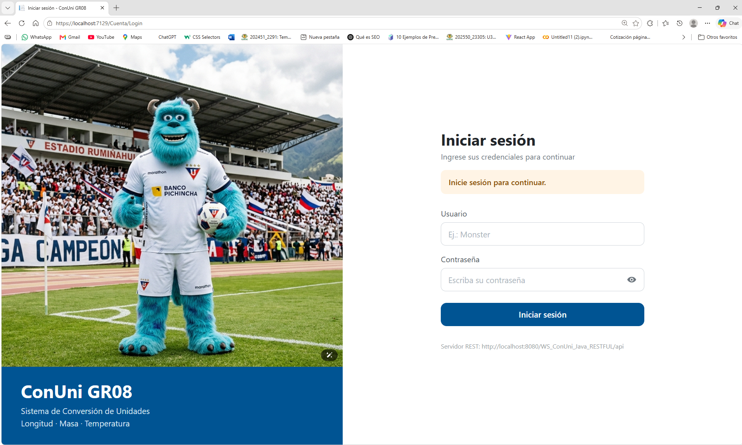

Figura 30
Vista del conversor con el historial de conversiones
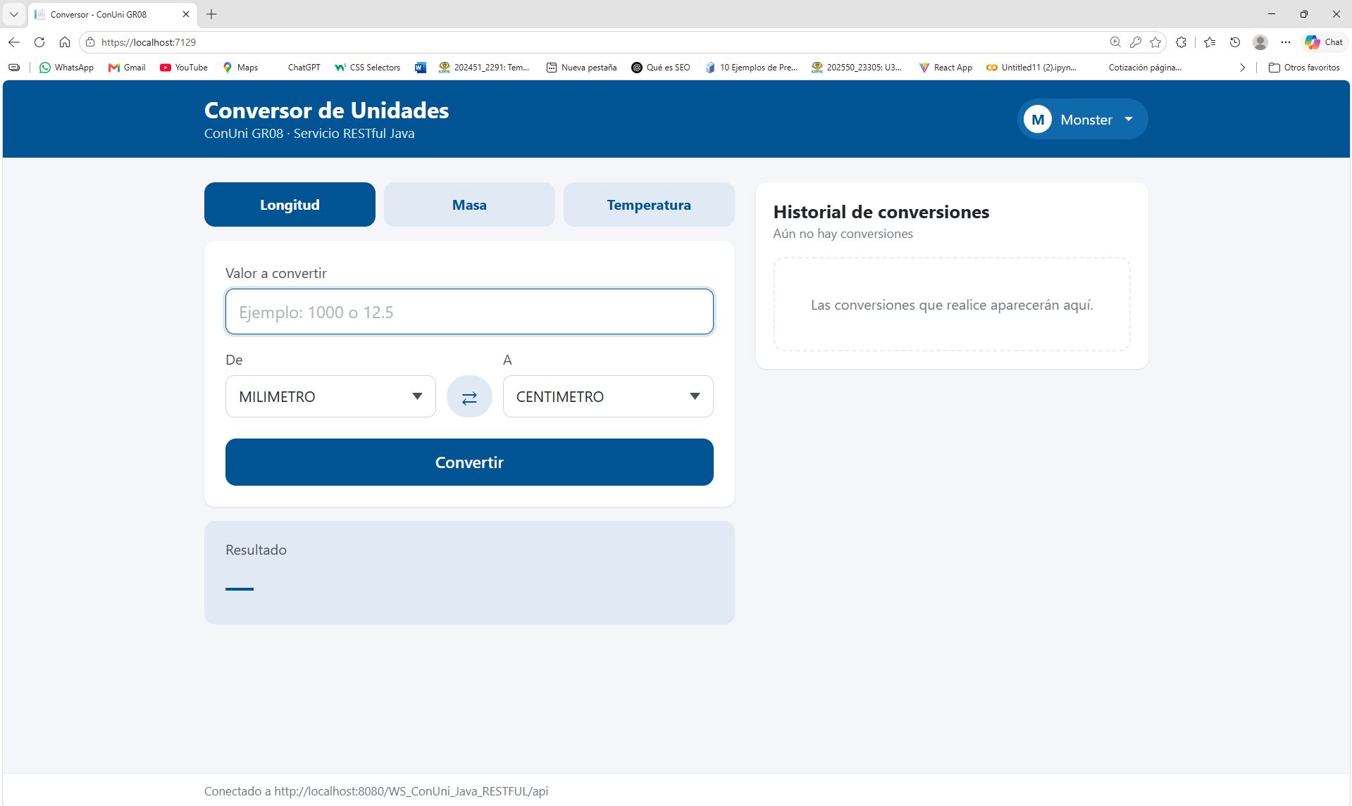

Figura 31
Vista del cambio de contraseña

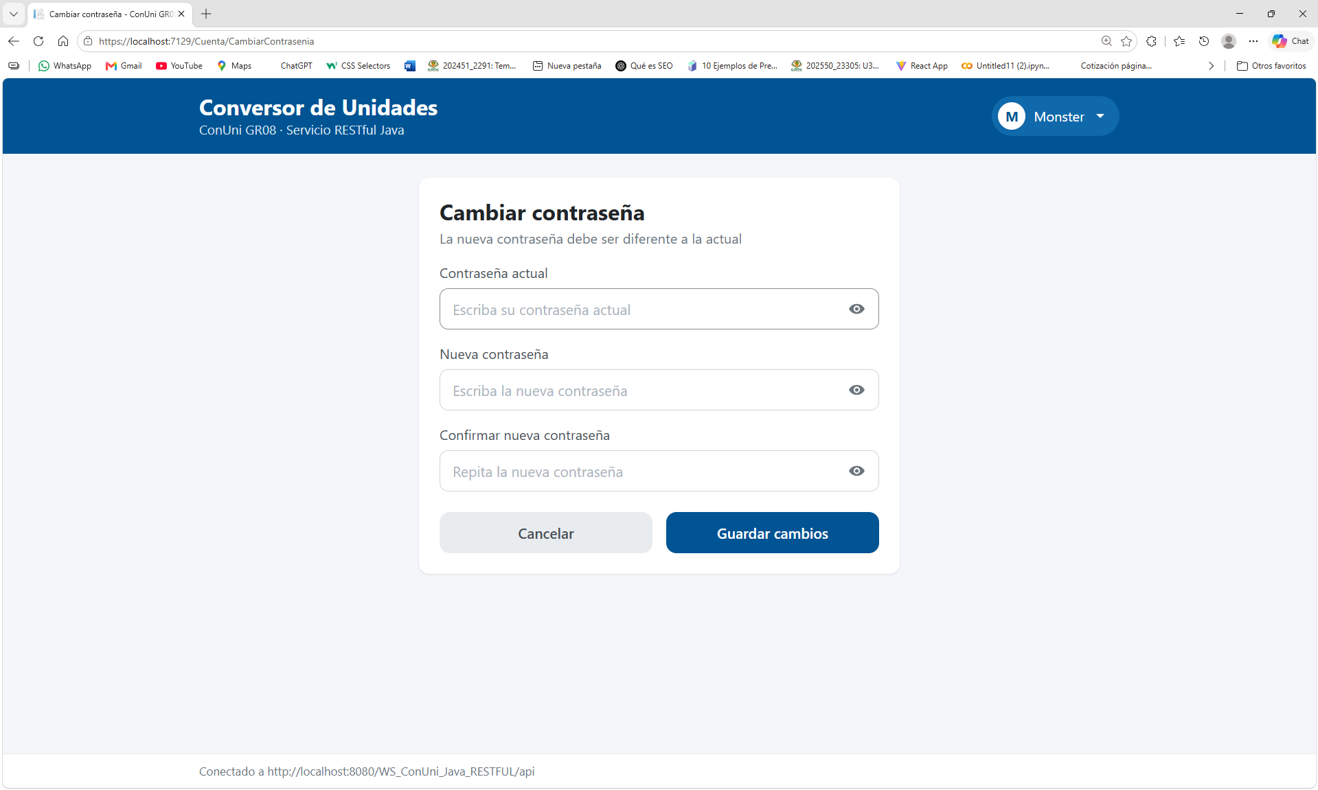
Figura 32
Vista de cerrar sesión
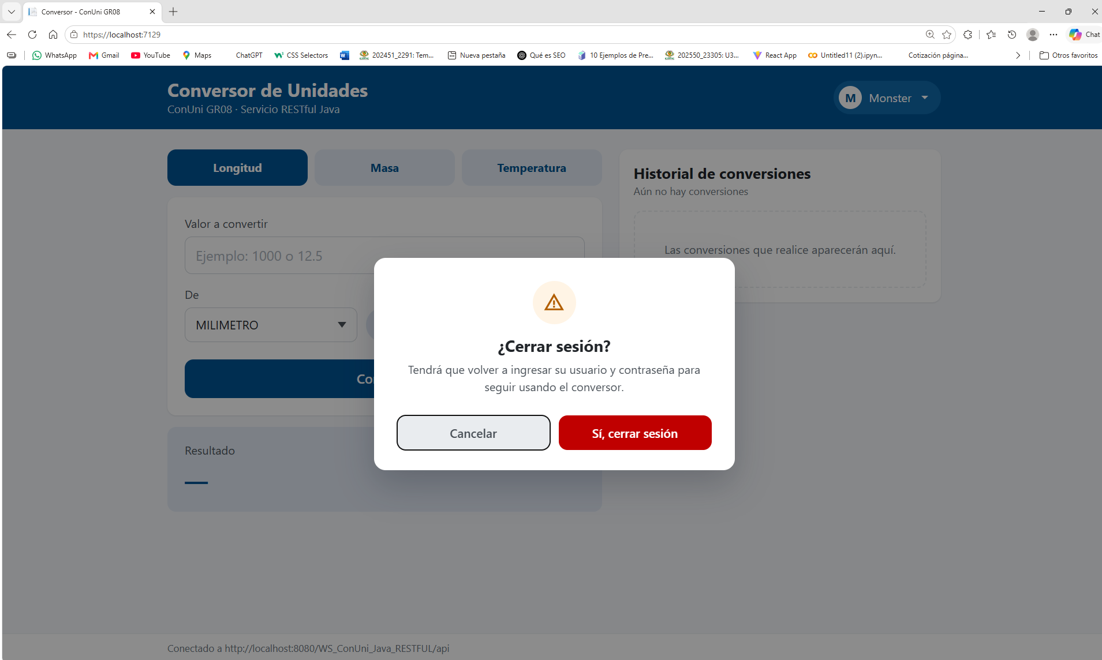

CONCLUSIONES
El desarrollo del servicio web RESTful en Java sin base de datos permitió comprobar que un dominio de cálculo, como la conversión de unidades de longitud, masa y temperatura, puede ofrecerse como un servicio funcional y seguro manejando en memoria las credenciales, los tokens de sesión y el historial de conversiones. Usar JSON sobre HTTP con un contrato bien definido hizo posible que clientes construidos en distintos lenguajes y plataformas consumieran el mismo servicio sin modificar el servidor: una consola en Java, una aplicación de escritorio en WinForms, una aplicación web en ASP.NET Core MVC y una aplicación móvil en .NET MAUI. Así quedó evidenciada la interoperabilidad propia de la arquitectura REST. Por otra parte, aplicar el patrón Modelo-Vista-Controlador en todos los componentes separó con claridad la lógica, la comunicación y la presentación. Gracias a esa separación se pudieron incorporar nuevas funciones, como el historial compartido entre clientes, modificando solo las capas necesarias. Finalmente, la autenticación mediante tokens Bearer, el manejo uniforme de errores y las pruebas unitarias garantizaron que el sistema responda de forma consistente y confiable en todos los clientes.

RECOMENDACIONES
Se recomienda incorporar una base de datos en futuras versiones para persistir los usuarios, las contraseñas y el historial de conversiones, ya que actualmente esta información se pierde cada vez que se reinicia o se vuelve a desplegar el servidor. También es conveniente comprobar en la consola de administración de Payara que la aplicación desplegada corresponda a la versión más reciente del proyecto, porque desplegar una copia antigua con el mismo contexto provoca errores como "Recurso no encontrado". Para un entorno de producción, se sugiere publicar el servicio sobre HTTPS, almacenar las contraseñas cifradas con algoritmos de hash y documentar el contrato con una especificación como OpenAPI, de modo que nuevos clientes puedan integrarse sin revisar el código fuente. Por último, se aconseja usar rutas y nombres de proyecto cortos al trabajar con .NET en Windows para evitar errores por el límite de longitud de rutas. Asimismo, conviene complementar las pruebas unitarias con pruebas de integración que validen el funcionamiento conjunto de todos los clientes con el servidor.

REFERENCIAS BIBLIOGRÁFICAS

Fielding, R. T. (2000). Architectural styles and the design of network-based software architectures. Universidad de California, Irvine.
Fowler, M. (2006). Patterns of Enterprise Application Architecture. Addison-Wesley Professional.
GeeksforGeeks. (2025). Difference between RESTFUL and WSDL. Recuperado de los archivos del proyecto.
IONOS. (2020). RESTFUL: explicación del protocolo de red. Recuperado de los archivos del proyecto.
Payara Services. (2026). Platform Engineering for Enterprise Java. Recuperado de los archivos del proyecto.
Red Hat. (2026). ¿Qué es la arquitectura orientada a los servicios - SOA? Recuperado de los archivos del proyecto.

